**Membres du Jury:**

* President :
* Rapporteurs :
* Docteur
* Monsieur
* Examinateur :

Présenté le

par Monsieur **RAVELOMAHARAVO Rotsy Maminiaina Thierry Michael**

**ETUDE DE MISE EN PLACE DE CI/CD ET ORCHESTRATION D’UNE APPLICATION EN ARCHITECTURE MICROSERVICES**

Option: Administration des systèmes et réseaux

Intitulé

**MEMOIRE DE FIN D’ETUDES**

**POUR L’OBTENTION DU DIPLOME DE MASTER PROFESSIONNEL EN INFORMATIQUE**

**ECOLE NATIONALE D’INFORMATIQUE**

**UNIVERSITE DE FIANARANTSOA**

Annee universtaire 2024-2025

### CURRICULUM VITAE

ETAT CIVIL

RAVELOMAHARAVO Rotsy Maminiaina Thierry Michael

23 ans, Celibataire

240 Bis | 3611 Tanambao Fianarantsoa 301

Nationnalite: Malagasy

Contact: 034 88 359 57

1. mail: [thierrymichael2001@gmail.com](mailto:thierrymichael2001@gmail.com)

FORMATIONS ET DIPLOMES

2022-2023: L3 Informatique General, ENI Fianarantsoa

2021-2022: L2 Informatique General, ENI Fianarantsoa

2019-2021: L1 Informatique General, ENI Fianarantsoa

COMPETENCE EN INFORMATIQUE

Logiciels : Virtualbox, EoN, GNS3, Jenkins, Asterisk, Git, Vagrant, Docker, Kubernetes

Services : SSH, Apache2

Langages de programmation: PHP, Python, nodeJS, ReactJS, ReactNative

Systeme de Gestion de Base de donnees: MySQL, PostGreSQL

Syteme d’exploitation: Linux distribution Debian

EXPERIENCE PROFESSIONNELLE

Octobre 2022-Decembre 2022: Stagiare en tant qu’administrateur Systemes et Reseaux a l’ESD Nanisana, Antananarivo

COMPETENCES LINGUISTIQUES

|  |  |  |  |
| --- | --- | --- | --- |
| **Langues** | **Parlé** | **Ecrit** | **Compréhension** |
| Français | Très bien | Très bien | Très bien |
| Anglais | Assez bien | Très bien | Très bien |

LOISIRS

Lecture, Volley-ball

### REMERCIEMENTS

Nous tenons tout d’abord à remercier Dieu Tout Puissant sans qui rien n’aurait été possible.

Nous tenons aussi à remercier:

* Monsieur HAJALALAINA Aimé Richard, Docteur et Président de l’Université de Fianarantsoa;
* Monsieur THOMAS Mahatody, Docteur HDR et Directeur de l’Ecole Nationale d’Informatique, pour son dévouement dans la direction de l’Ecole;
* Monsieur le Directeur de l’Ecole Supérieure de Droits publiques et sciences politiques, de nous avoir acceulli dans son établissement pour effectuer notre stage;
* Monsieur Anny Sebastien, Responsable des Systemes d’Information et Administrateur Réseau de l’ESD, pour son encadrement tout au long de notre stage à l’ESD
* Le personnel de l’ESD pour leur bonne collaboration dans le déroulement de notre stage et leur acceuil très chaleureux au sein de leur établissement;
* Chacuns et chacunes des enseignants de l’ENI sans qui nous n’aurions pas eu les compétences et les atouts nécéssaires à la réalisation de notre stage;
* Le personnel administratif de l’ENI pour leur travail pour assurer le bon déroulement de notre année universitaire
* Nos amis, nos parents, nos familles pour leur aide précieuse et leur soutien moral, financier et l’hébérgement.

A vous tous, veuillez agréer à nos remerciements les plus sincères.

### SOMMAIRE

PARTIE I : PRESENTATION GENERALE 12

Chapitre 1. Présentation de l’Ecole Nationale d’Informatique 13

Chapitre 2. Présentation OpenData-Madagascar 20

Chapitre 3. Description du projet 33

PARTIE II : ANALYSE DE L’EXISTANT 35

Chapitre 4. Analyse de l’existant proprement dit 36

Chapitre 5. Proposition de solution 41

PARTIE III : CHOIX DE L’OUTILS 42

PARTIE IV : MISE EN OEUVRE 44

Chapitre 6. Mise en oeuvre proprement dit 45

Chapitre 7. Validations avec contre-analyse et perspectives 46

Chapitre 8. Conclusion 47

CONCLUSION GENERALE 48

### LISTE DES ABBREVIATIONS

### LISTE DES TABLEAUX

### LISTE DES FIGURES

### INTRODUCTION GENERALE

L'évolution de la technologie d'automatisation a révolutionné la façon dont les entreprises opèrent en permettant des processus plus rapides, fiables et efficaces grâce à l'automatisation de tâches jadis manuelles. L'utilisation de l'automatisation permet de simplifier et d'accélérer le processus de déploiement. Par exemple, dans le contexte du développement logiciel, l'intégration continue (CI) et le déploiement continu (CD) sont des pratiques courantes qui consistent à automatiser les processus de compilation, de tests et de déploiement d'une application. Il est ainsi possible de déployer rapidement de nouvelles fonctionnalités sans risque de régressions ou d'erreurs.

Notre objectif dans ce projet est de mettre en place une automatisation d'une application écrite en Node.js. Dans le cadre de cette initiative, nous souhaitons suivre les différentes étapes d'intégration et de déploiement de l'API.

L'entreprise OpenData accueille régulièrement des stagiaires qui développent des applications pour celle-ci. Pour assurer le suivi des progres et faciliter le déploiement à la fin du projet, ce projet sera donc essentiel.

Dans le cadre de ce projet, nous allons suivre le plan qui est décrit ci-après.

Tout d'abord, nous allons faire la présentation de l'ENI et de notre entreprise d'acceuil, OpenData-Madagascar.

Ensuite, nous verrons de façon détaillée l'architecture du réseau d'entreprise, afin de proposer une solution adéquate pour la mise en œuvre de ce projet.

Finalement, nous allons opter pour un choix minutieux de l'outil à utiliser et mener à bien le projet. Il est nécessaire de procéder aux critiques de l'installation existante afin de pouvoir envisager des perspectives d'amélioration.

# PARTIE I : PRESENTATION GENERALE

# Chapitre 1. Présentation de l’Ecole Nationale d’Informatique

* 1. **Information d’ordre générale**

L’Ecole Nationale d’Informatique, en abrégé ENI, est un établissement d’enseignement supérieur rattaché académiquement et administrativement à l’Université de Fianarantsoa. Le siège de l’Ecole se trouve à Tanambao-Antaninarenina à Fianarantsoa. L’adresse pour la prise de contact avec l’Ecole est la suivante : Ecole Nationale d’Informatique (ENI) Tanambao, Fianarantsoa. Le numéro de sa boîte postale est 1487 avec le code postal 301. Téléphone : 034 05 733 36 ou 032 15 204 28. Son adresse électronique est la suivante : **eni@eni.mg**. Il dispose également d'un site web : **www.eni.mg**

* 1. **Missions et historiques**

L’ENI se positionne sur l’échiquier socio-éducatif malgache comme étant le plus puissant secteur de diffusion et de vulgarisation des connaissances et des technologies informatiques.

Cette Ecole Supérieure peut être considérée aujourd’hui comme la vitrine et la pépinière des élites informaticiennes du pays.

De façon formelle, l’ENI était créée par le décret N° 83- 185 du 24 Mai 1983, comme étant le seul établissement Universitaire Professionnalisé au niveau national, destiné à former des techniciens et des Ingénieurs de haut niveau, aptes à répondre aux besoins et exigences d’Informatisation des entreprises, des sociétés et des organes implantés à Madagascar.

L’ENI a pour conséquent pour mission de former des spécialistes informaticiens compétents et opérationnels de différents niveaux notamment :

* en fournissant à des étudiants des connaissances de base en informatique ;
* en leur transmettant le savoir-faire requis, à travers la professionnalisation des formations dispensées et en essayant une meilleure adéquation des formations par rapport aux besoins évolutifs des sociétés et des entreprises ;
* en initiant les étudiants aux activités de recherche dans les différents domaines des Technologies de l’Information et de la Communication (TIC) ;

La filière de formation d’Analystes Programmeurs a été mise en place à l’Ecole en 1983, et a été gelée par la suite en 1996, tandis que la filière de formation d’ingénieurs a été ouverte à l’Ecole en 1986.

Une formation de troisième cycle a été ouverte à l’Ecole a été ouverte à l’Ecole depuis l’année 2003 – 2004 grâce à la coopération académique et scientifique entre l’Université de Fianarantsoa pour le compte de l’ENI et l’Université Paul Sabatier de Toulouse (UPST).

Cette filière avait pour objectif de former certains étudiants à la recherche dans les différents domaines de l’Informatique, et notamment pour préparer la relève des Enseignants-Chercheurs qui étaient en poste.

Pendant l’année 2007-2008, la formation en vue de l’obtention du diplôme de Licence Professionnelle en Informatique a été mise en place à l’ENI avec les deux parcours de formation :

* Génie Logiciel et base de Données.
* Administration des Système et réseaux.

La mise en place à l’Ecole de ces deux options de formation devait répondre au besoin de basculement vers le système Licence – Master – Doctorat (LMD).

En vue de surmonter les difficultés de limitation de l’effectif des étudiants accueillis à l’Ecole, notamment à cause du manque d’infrastructures, un système de « Formation Hybride » a été mise en place à partir de l’année 2010. Il s’agit en effet d’un système de formation semi présentielle et à distance avec l’utilisation de la visioconférence pour la formation à distance. Le système de formation hybride a été ainsi créé à Fianarantsoa ainsi qu’Université de Toliara. Cette formation est à l’origine du parcours Informatique Générale.

En 2023, une nouvelle mention Intelligence Artificielle (IA) a été ouvert au sein de l’Ecole pour répondre les besoins des entreprises. La formation est destinée aux étudiants titulaires du diplôme de licence (Bac +3) en Mathématiques ou en Statistiques ou en Informatique, etc. La mention IA comporte deux parcours :

* Gouvernance et Ingénierie de Données (GID),
* Objets connectés et Cybersécurité (OCC).

Le principe de l’enseignement pour le parcours GID offre aux l’étudiants des compétences scientifiques et techniques spécialisées en Science de données. Pour le parcours OCC, les étudiants octroient la double spécialité premièrement en internet des objets et deuxièmement en cybersécurité. La formation de master est axée sur l’ensemble d’applications de l’Intelligence Artificielle.

* 1. **Organigramme institutionnel**

L’organigramme de l’Ecole est inspiré des dispositions du décret N° 83-185 du 24 Mai 1983. L’ENI est administrée par un Conseil d’Ecole, et dirigée par un directeur nommé par un décret adopté en Conseil des Ministres. Le Collège des enseignants regroupant tous les enseignants-chercheurs permanents de l’Ecole est chargé de résoudre les problèmes liés à l’organisation pédagogique des enseignements. Le Conseil Scientifique propose les orientations pédagogiques et scientifiques de l’établissement, en tenant compte notamment de l’évolution du marché de travail et de l’adéquation des formations dispensées par rapport aux besoins des entreprises. La figure 1 représente l’organigramme actuel de l’ENI.

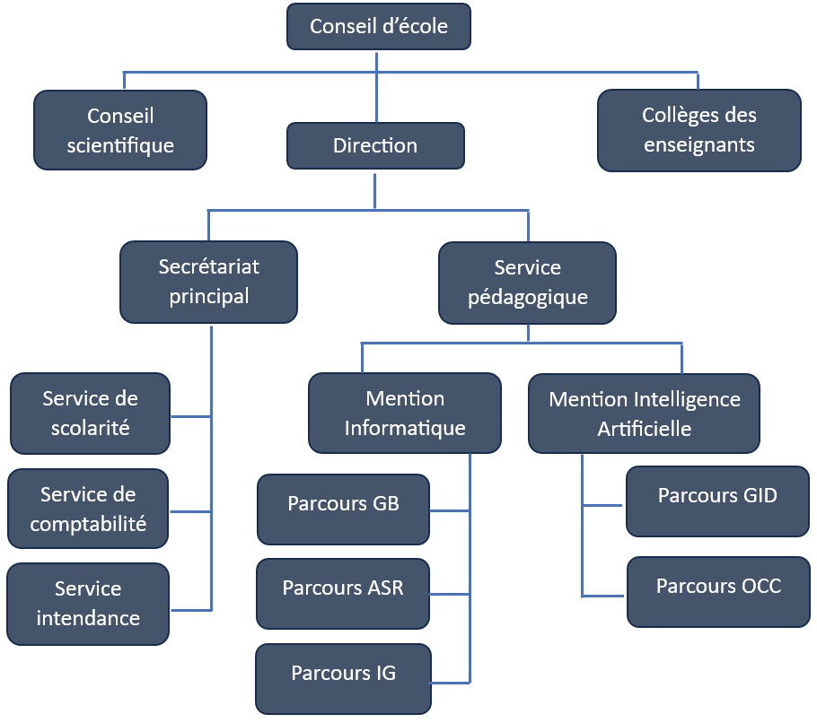

Figure 1. Organigramme actuel de l’Ecole

* 1. **Domaine de spécialisation**

Les activités de formation et de recherche organisées à l’ENI portent sur les domaines suivants :

* Génie logiciel et Base de Données ;
* Administration des Systèmes et Réseaux ;
* Informatique Générale ;
* Modélisation informatique et mathématique des Systèmes complexes ;
* Intelligence artificielle.

Le tableau 1 décrit l’organisation du système de formation pédagogique de l’Ecole.

Tableau 1. Organisation du système de formation pédagogique de l’Ecole

|  |  |
| --- | --- |
| Formation Théorique | Formation Pratique |
| * Enseignement théorique * Travaux dirigés * Travaux pratiques * Conférences | * Etude de cas * Travaux de réalisation * Projets/ Projets tutorés * Voyages d’Etudes * Stages en entreprise |

* 1. **Architecture des formations pédagogiques**

Le recrutement des étudiants à l’ENI se fait uniquement par voie de concours d’envergure nationale en première année. Les offres de formation organisées à l’Ecole ont été validées par la Commission Nationale d’Habilitation (CNH). Au sein de l’ENI, il existe deux mentions et cinq parcours. Le tableau 2 récapitule les mentions et les parcours au sein de l’Ecole :

Tableau 2. Mention et parcours au sein de l’ENI

|  |  |
| --- | --- |
| **Mention** | **Parcours** |
| **Informatique** | Génie logiciel et Base de Données (GB) |
| Administration des Systèmes et Réseaux (ASR) |
| Informatique Générale (IG) |
| **Intelligence Artificielle** | Gouvernance et Ingénierie de Données (GID) |
| Objets Connectés et Cyber sécurités (OCC) |

La figure 2 représente l’architecture des études correspondant au système LMD.

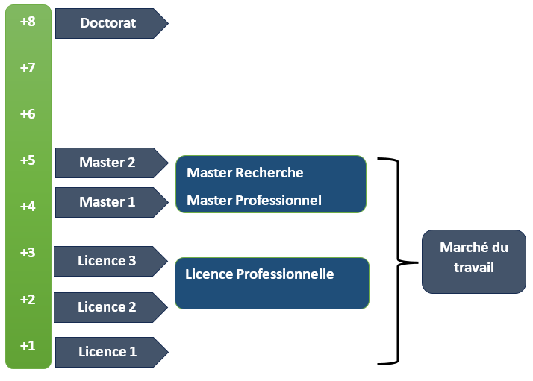

Figure 2. Architecture des études correspondant au système LMD

La licence peut avoir une vocation générale ou professionnelle. Le master peut avoir une vocation professionnelle ou de recherche. L’accès en première année de MASTER se fait automatiquement pour les étudiants de l’Ecole qui ont obtenu le diplôme de Licence Professionnelle. Le tableau 3 illustre la liste des formations existantes à l’ENI.

Tableau 3. Liste des formations existantes à l’ENI

|  |  |  |
| --- | --- | --- |
|  | FORMATION | |
|  | LICENCE PROFESSIONNELLE | MASTER |
| Condition admission | Par voie de concours | Par voie de concours pour la mention IA |
| Condition d’accès | Bac de série C, D ou Technique | Être titulaire de licence professionnelle |
| Durée de Formation | 3 ans | 2 ans |
| Diplôme délivré | Diplôme de Licence Professionnelle | Diplôme de Master Professionnel  Diplôme de Master Recherche |

Le Master Recherche permet à son titulaire de poursuivre directement des études en doctorat et de s’inscrire directement dans une Ecole Doctorale.

Les étudiants diplômés de l’Ecole sont plutôt bien accueillis dans les instituts universitaires étrangères (Canada, Suisse, France, …)

* 1. **Relation de l’ENI avec les organismes externes**

Les stages effectués chaque année par les étudiants mettent l’Ecole en rapport permanent avec plus de 400 entreprises et organismes publics, semi-publics et privés, nationaux et internationaux. L’Ecole dispose ainsi d’un réseau d’entreprises, de sociétés et d’organismes publics et privés qui sont des partenaires par l’accueil en stage de ses étudiants, et éventuellement pour le recrutement après l’obtention des diplômes par ces derniers. Les compétences que l’Ecole cherche à développer chez ses étudiants sont l’adaptabilité, le sens de la responsabilité, du travail en équipe, le goût de l’expérimentation et l’innovation.

En effet, la vocation de l’ENI est de former des licenciés et des ingénieurs de niveau MASTER avec des qualités scientifiques, techniques et humaines reconnues, capables d’évoluer professionnellement dans des secteurs d’activité variés intégrant l’informatique. Les stages en milieu professionnel permettent de favoriser une meilleure adéquation entre les formations à l’Ecole et les besoins évolutifs du marché de l’emploi.

Parmi les sociétés, les entreprises et les organismes partenaires de l’Ecole, on peut citer : ACCENTURE Mauritius, AKATA Goavana, Air Madagascar, Ambre Associates, Airtel, Agence Universitaire de la Francophonie (AUF), AXIAN, B2B, Banque Centrale, , BIANCO, BlueLine, CNaPS, Bureau National de Gestion des Risques et des Catastrophes (BNGRC), CEDII-Fianarantsoa, Data Consulting, Central Test, Centre National Antiacridien, CNRE, COLAS, Direction Générale des Douanes, DLC, E-Tech Consulting, , FID, FIHARY Soft, FTM, GNOSYS, GENIUS AT WORK, Hello Tana, IBONIA, INGENOSIA, INSTAT, IOGA, JIRAMA, JOUVE, MADADEV, MAEP, MANAO, MEF, MEN, MESupRES, MFB, , MININTER, Min des Postes/Télécommunications et du Développement Numérique, NEOV MAD, Ny Havana, Madagascar National Parks, OMNITEC, ORANGE, OTME, PRACCESS, QMM Fort-Dauphin, SG Madagasikara SMMC, SMMEC, SNEDADRS Antsirabe, Sénat, Société d’Exploitation du Port de Toamasina (SEPT), SOFTWELL, Strategy Consulting, TELMA, VIVETEC, Société LAZAN’I BETSILEO, WWF, UGD, ARATO, MANAO, MNDPT, NG ACADEMY.NG, Relia …

* 1. **Débouchés professionnels et diplômés**

Les formations proposées par l’Ecole permettent aux diplômés d’être immédiatement opérationnels sur le marché du travail avec la connaissance d’un métier complet lié à l’informatique aux TIC.

L’Ecole apporte à ses étudiants un savoir-faire et un savoir-être qui les accompagnent tout au long de leur vie professionnelle. Elle a une vocation professionnalisante. Les diplômés en LICENCE et en MASTER issus de l’ENI peuvent faire carrière dans différents secteurs.

L’Ecole bénéficie aujourd’hui de 40 années d’expériences pédagogiques et de reconnaissance auprès des sociétés, des entreprises et des organismes. C’est une Ecole Supérieure de référence en matière informatique.

D’une manière générale, les diplômés de l’ENI n’éprouvent pas de difficultés particulières à être recrutés au terme de leurs études. Cependant, l’ENI recommande à ses diplômés de promouvoir l’entrepreneuriat en TIC et de créer des cybercafés, des SSII ou des bureaux d’études. Le tableau 4 représente les débouchés éventuels des jeunes diplômés.

Tableau 4. Débouchés éventuels des jeunes diplômés

|  |  |
| --- | --- |
| **LICENCE** | **MASTER** |
| * Analyste - Programmeur * Administrateur de site web/de portail web * Assistant Informatique et internet * Chef de projet web ou multimédia * Développeur Informatique ou multimédia * Intégrateur web ou web designer * Hot liner/Hébergeur Internet * Agent de référencement * Technicien/Supérieur de help desk sur Informatique * Responsable de sécurité web * Administrateur de réseau | * Administrateur de réseau et système * Architecture de système d’information * Développeur d’applications * Ingénieur réseau * Webmaster / Web Designer * Concepteur et réalisateur d’application * Directeur du système d’informations * Chef de projet informatique * Responsable de sécurité informatique * Consultant fonctionnel ou freelance |

* 1. **Ressources humaines**

Les ressources humaines sont citées ci-dessous selon leurs responsabilités :

* Directeur de l’Ecole : Monsieur MAHATODY Thomas, Docteur HDR
* Responsable de la Mention « Informatique » : Monsieur RABETAFIKA Louis Haja, Maître de Conférences
* Responsable de la Mention « Intelligence Artificielle » : Monsieur DIMBISOA William Germain, Maître de Conférences
* Responsable du Parcours « Génie Logiciel et Base de Données » : Monsieur RALAIVAO Jean Christian, Assistant d’Enseignement Supérieur et de Recherche
* Responsable du Parcours « Administration Systèmes et Réseaux » : Monsieur SIAKA, Assistant d’Enseignement Supérieur et de Recherche
* Responsable du Parcours « Informatique Générale » : Monsieur GILANTE Gesazafy, Assistant d’Enseignement Supérieur et de Recherche
* Responsable du Parcours « Gouvernance et Ingénierie de Données » : Madame RATIANANTITRA Volatiana Marielle, Maître de Conférences
* Responsable du Parcours « Objets Connectés et Cybersécurité » : Monsieur RAZAFIMAHATRATRA Hajarisena, Maître de Conférences

L’ENI compte quinze (15) enseignants permanents dont un (01) Professeur Titulaire, un (01) Professeur, un (01) Docteur HDR, huit (08) Maîtres de Conférences, quatre (04) Assistants d’Enseignement Supérieur et de Recherche, dix (10) enseignants vacataires, quarante un (41) personnel administratif.



# Chapitre 2. Présentation OpenData-Madagascar

|  |  |  |
| --- | --- | --- |
| **Rédigé par** | Serge Rakotoarivony  (Fondateur et Gérant d’Opendata-Madagascar) | [opendata.m@gmail.com](mailto:opendata.m@gmail.com) |
| **Nous contacter** | OpenData-Madagascar 0120 B 282 Ivory  Antsirabe 110 – Madagascar Tel : +261 34 08 728 10  Skype : excellenz.serge  Site web : [http://www.open-data-madagascar.branded.me](http://www.open-data-madagascar.branded.me/) | |
| **Situation Juridique** | **NUMERO D'IMMATRICULATION FISCALE : 2000705304**  **STATISTIQUE : 72301 12 2011 0 02890**  **REGISTRE DE COMMERCE ET DES SOCIETES** (Tribunal d’Antsirabe - Madagascar) **: A 00085** | |

CONFIDENTIALITE : Le présent document est protégé par les lois et les traités internationaux du copyright. Le nom OpenData-Madagascar® et son logo sont des marques déposées de la société OpenData-Madagascar dont le siège social est situé 1116 C 79 Mahazoarivo Antsirabe 110. Il est interdit de reproduire intégralement ou partiellement sur quelque support que ce soit la présente documentation sans l’autorisation expresse et préalable de notre accord.

OpenData-Madagascar est une plateforme de traitement externalisée de données.



Présentation et démarche

Nos solutions permettent aux entreprises d'externaliser les tâches à faible et moyenne valeur ajoutée, pour se concentrer sur leur cœur du métier.

OpenData-Madagascar intervient auprès de nombreux Sociétés, Entreprises, Bibliothèques,... sur des missions ponctuelles ou récurrentes.

OpenData-Madagascar s’engage à mettre à votre disposition des équipes dédiées à faible cout qui effectuent des taches chronophages liées à la gestion de vos flux.

* Nos services vous feront économiser du temps et de l’argent
* Ce service pouvant être stratégique pour votre entreprise
* Un processus de saisie de données fiable, vous pouvez faire confiance
* Services disponible 7j/7 (durant les jours fériés, une équipe sera à votre disposition)
* Réductions de vos coûts de productions car nos services à un taux incroyablement bas (Pas de minimum de facturation)
* Devis sous 2h, gratuit et sans engagement



Nos Services

## TRAITEMENTS DE DONNEES

### Conversion rétrospective, Rétroconversion des catalogues des bibliothèques en format Unimarc norme iso2709, encodage de caractère aux choix : Iso5426 ou UTF8

* **Récupérations ou Dérivation des notices Bibliographiques et notices d’Autorités,**

### Création, Qualification et Vérification des fichiers

* **Indexation, Extraction, Gestion et Traitement de flux de données : saisie en masse des Chèques, des avis de décès, des enquêtes, des coupons, des annuaires, des notices, des formulaires...**

### Saisir ou retranscrire sous format informatique des informations écrites (tapuscrits et manuscrites),

* **Saisies des pièces comptables,**

### Structuration des données, Enrichissements de données, Archivages, Conversion, Zoning, intégration des données et rétro-balisage des textes en XML, XML-EAD, SGML, html, csv...,

* **Découpe, indexation et nettoyage d'État-civil...**

### OCRisation, Dématérialisation des flux documentaires, Archivages électroniques,

* **Numérisation en masse des factures, des documents, des photos...,**

### Back-office web,

* **Traitement d'images,**

### Animation et modération des sites

* **Mise en ligne des articles (copywriting), des informations, des annonces, des avis etc.**
* **Sauvegarde des données informatiques**

## SOLUTIONS POUR DES ÉQUIPES HYBRIDES

### OpenData-Madagascar est conçu pour aider les entreprises à déléguer (sans embaucher) des équipes en télétravail

* **OpenData-Madagascar est la solution pour identifier un (des) talent à Madagascar**
* **Des solutions adaptées à vos besoins**

## INFOGERANCE

### Contrôles matériels et logiciels détaillés, diagnostic de votre architecture, préconisation initiale

* **Gestion du réseau des serveurs et des postes de travail, gestion des droits des utilisateurs, gestion de la messagerie**

### Prise de contrôle à distance, assistance en illimité

* **Paramétrage, configuration et suivi des firewall, anti-virus, anti-spam, surveiller les sauvegardes**

### Une équipe humaine de qualité et compétente :



Une prestation de qualité

OpenData-Madagascar dispose d’une expérience avérée en traitement numérique de l’information. Tous nos collaborateurs ont des compétences dans les domaines de traitement de données informatique. Un personnel composé d’experts, techniciens cherchant l’excellence dans le domaine du traitement de données.

### Les principales caractéristiques de notre offre sont :

* 1. **Le respect des spécifications :**

De par son expérience, OpenData-Madagascar est en mesure de prendre en compte l’ensemble des contraintes de votre projet et nos processus nous permet de suivre tous types d'opérations quelle que soit leur nature et les volumes concernés.

### Un engagement sur la qualité des données livrées :

Nos procédés de production reposent sur des chaînes de production éprouvées. Chaînes de production paramétrées et contrôlées en tenant compte des données fournies par le client afin de produire les données attendues.

Les fichiers livrés seront conformes aux informations contenues dans les originaux (pas d’information perdue, sous réserve qu’elle soit présente et visible).

### Un engagement sur le respect des délais :

OpenData-Madagascar est particulièrement concernée par la satisfaction de ses clients et par la tenue de tous ses engagements (notamment, le respect des délais). Les ressources matérielles et logicielles sont en permanence adaptées afin d’offrir une capacité de traitement adéquate à toutes les prestations (logistique, numérisation, livraison des données).

### Un engagement sur la qualité de service :

Dans le cadre d’un projet dont l’objectif est important, une qualité de service client sera mise en place pour tenir informé continuellement du processus, du déroulement et des aspects techniques de la prestation. Des tableaux de bord, de suivi, de planning, d’objectifs ainsi que des outils de gestion de projet (MS Projet et outils de gestion de production adaptée à l’activité de la société OpenData-Madagascar) seront utilisés par l’ensemble de notre équipe. Notre chef de projet est disponible à tout moment pour apporter des précisions sur la prestation en cours. OpenData-Madagascar met un point d’honneur a apporté à ses clients écoute, soutien et conseils tout au long de la prestation. Pour que le travail se déroule dans les meilleures conditions, chaque étape est validée point par point et des relations collaboratives sont rapidement instaurées afin de démarrer dans les délais.



Charte éthique

OpenData-Madagascar a la volonté d’appuyer son développement sur un ensemble de valeurs et de principes qui affirment clairement son engagement éthique et sa responsabilité dans tous ses domaines d’activité.

La société a pour principe la loyauté à l’égard de ses fournisseurs et de ses clients afin d’instaurer et de maintenir des relations de confiance durables.

Chaque membre du personnel met en œuvre ses compétences professionnelles au meilleur niveau possible et contribue activement au respect des spécificités du client.

### La responsabilité d’OpenData-Madagascar s’exerce notamment vis-à-vis de :

***Ses clients,*** auxquels il s’engage à fournir des produits et services de qualité, dans le strict respect des normes de sécurité et d’archivage.

***Ses collaborateurs.*** OpenData-Madagascar est attentif au développement de leurs compétences ainsi qu’à leurs conditions de travail. Il est attendu d’eux qu’ils respectent les principes d’actions et de comportement : établir des rapports clairs et honnêtes avec les clients et fournisseurs, respecter la confidentialité des informations professionnelles, être attentifs à la qualité des relations humaines au sein des équipes de travail.

### Plan assurance qualité

Tout au long des étapes de réalisation de la prestation, OpenData-Madagascar met en œuvre tous les moyens nécessaires à la réalisation de la prestation dans les meilleures conditions de sécurité et de qualité.



Références

OpenData-Madagascar a réalisé de nombreux projets. Nous joignons avec cette note technique l’extrait des travaux déjà effectuées.

Veuillez trouver ci-dessous les listes des projets réalisés par OpenData-Madagascar (N.B. : Liste non exhaustive)

**Rétroconversion et informatisation des catalogues de la Bibliothèque médicale de l’Hôpital Ste Anne au format UNIMARC de 19 000 fiches d’inventaire pendant une durée de 4 mois, soit 80 jours ouvrés environ.**

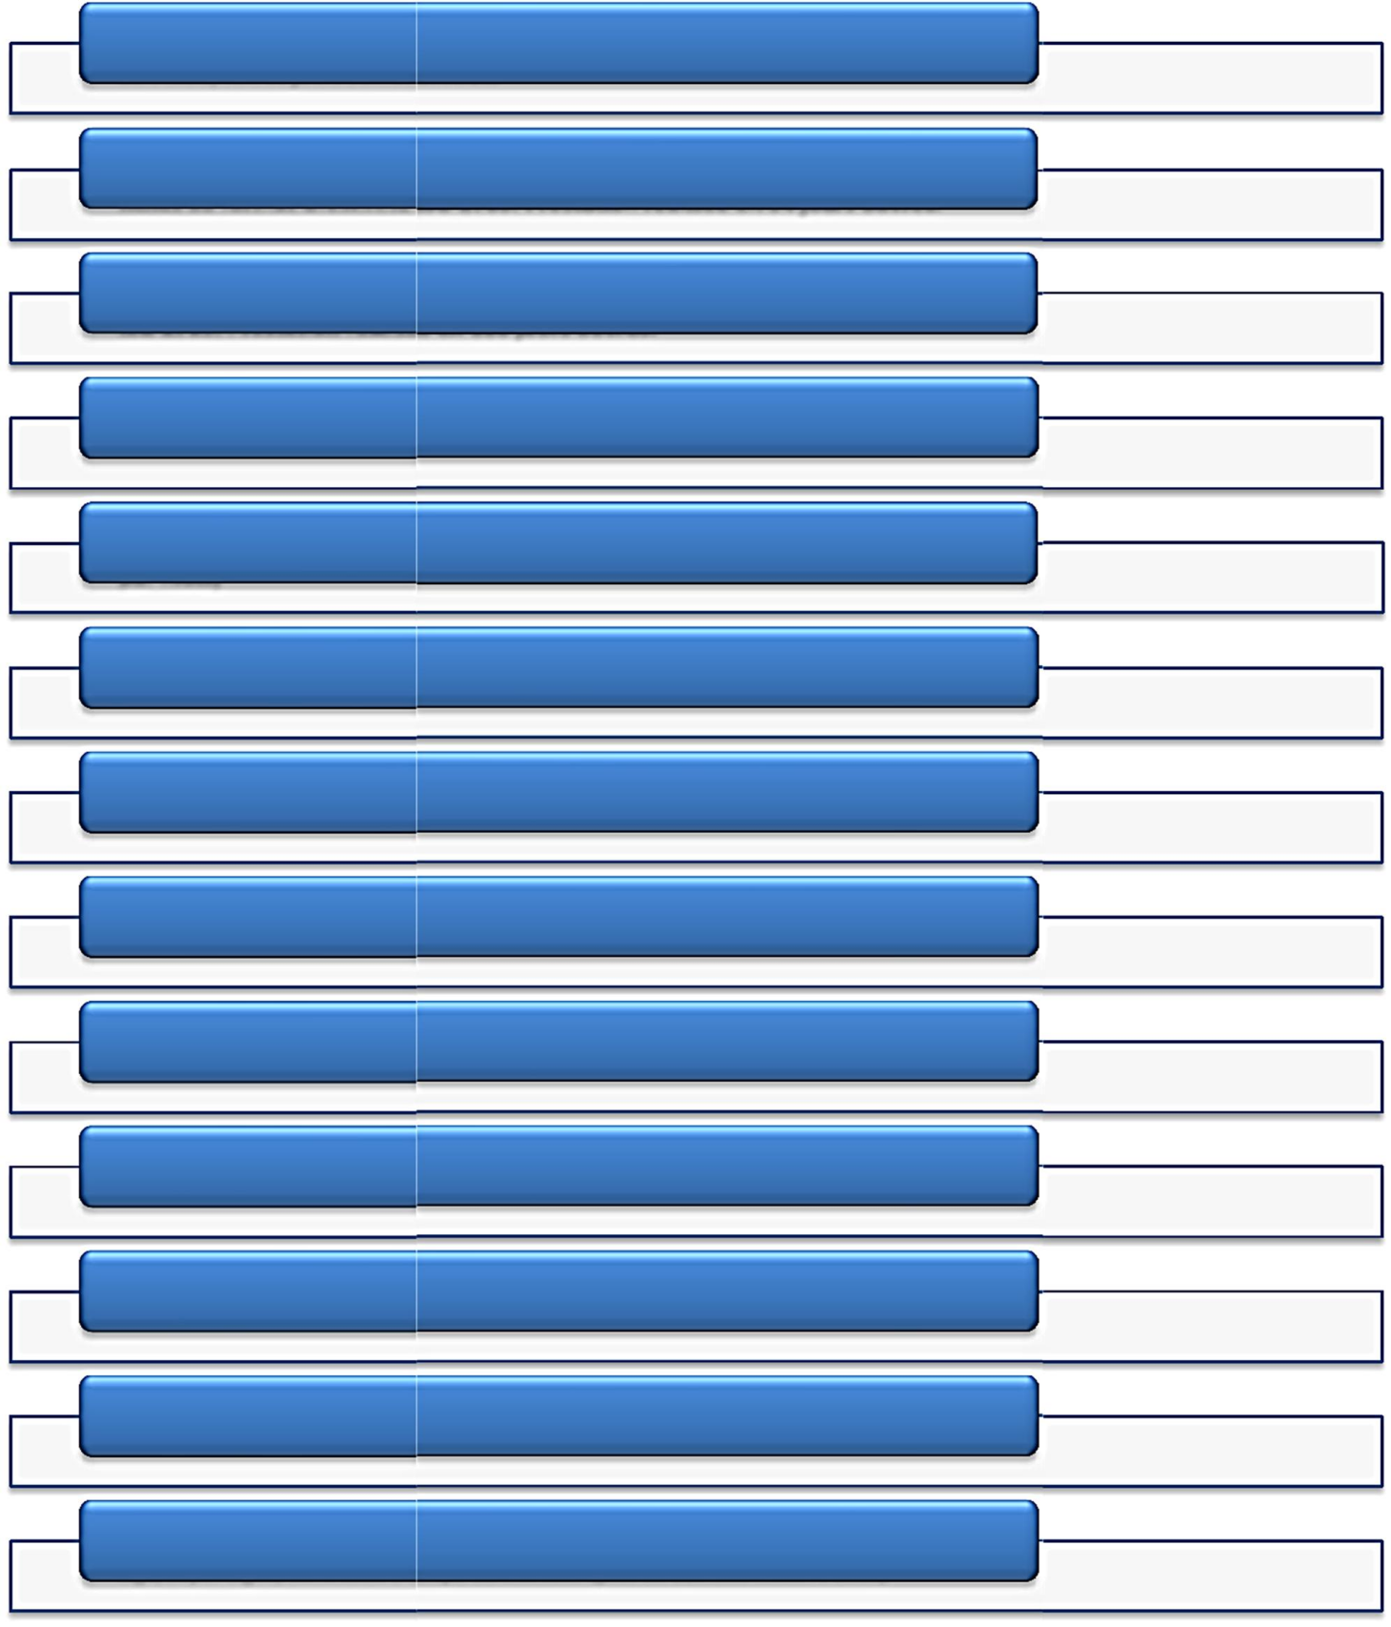

**Rétroconversion et informatisation des catalogues de la Bibliothèque francophone multimédia d la ville de Limoges au format UNIMARC de 20 000 fiches au format UNIMARC ISO 2709. Prestation réalisée en 94 jours ouvrés.**

**Rétroconversion et informatisation des catalogues de la Médiathèque de Bar le Duc au format UNIMARC d 40 000 notices à rétroconvertir au format UNIMARC ISO 2709. Prestation réalisée en 120 jours ouvrés.**

**Indexation de thesaurus d’Archives Departementales de La Seine-Maritime**

**Depuis le mois de juin 2015, nous assurons quotidiennement la saisie ainsi que la mise en ligne des avis de décès (~40000 Avis de décès traiter et mis en ligne par mois)**

**Depuis le mois de juin 2015, nous indexons quotidiennement des condoléances**

Saisie des pièces comptables

**Nous avons déjà travaillé avec la société BNF, Prestalia, Fondadev, etc. pour des traitements des données informatique**

Création, Qualification et Vérification des données pour le compte de Fondadev, IFFRES, Global Exam, TS-Data... (plus de 70.000 contacts)

Indexation et Extraction manuelle de données pour le compte de Prestalia, BNF, Allmakes,...

Conversion rétrospective de 5237 fiches en format Unimarc norme iso-2709 des catalogues des Arvhives Départmentale de Touraine

Saisie et mettre en ligne des biens à louer : Villa, Maison, Appartement... (+ de 25000 annonces traitées)

Saisie et mettre en ligne des fiches match de Foot pour tous les compétitions dans tous les continents, ce depuis 1928 jusqu'à ce jour (LDC, Ligue 1, Première Ligue, Bundesligua, Laliga, Liga, Super Ligue, Eliminatoire coupe de monde... (plus de 125.000 match traités)

### Méthodologie de conduite du projet



### Environnement de travail

Hormis la saisie et les relectures humaines, toutes les interventions sont automatisées au maximum. Nous utilisons plusieurs utilitaires développés en interne qui facilitent le traitement :

Des utilitaires développés sous VB (masque de saisie, utilitaire de comparaison, assemblage des fichiers)

### Processus de qualité

Nous travaillons avec un logiciel développé en interne, à partir duquel nous créons un masque de saisie sur mesure avec des informations et une structure répondant aux consignes de saisie du client. Ce logiciel nous permet de limiter le nombre d’erreur (surtout pour le codage et la saisie) en étant plus pratique et plus rapide. Notre traitement est sécurisé par l’intermédiaire de diverses procédures de contrôles et gestions des anomalies.

### Mode de communication

Nous allons installer un moyen de communication efficace et fiable pour permettre d’établir une relation de travail et de confiance :

* Mail : les échanges de rapports qui permettent d’assurer tous les historiques
* Une espace Workspace (de type Windows live, SharePoint…) qui permet de partager entre OpenData et les clients des fichiers de récolement, des suivis de projet, des rapports, tout type de document de suivi… cette espace permet également de mettre à jour les fichiers par le client avec des remarques éventuelles.
* Pour les transferts des fichiers (FTP, Hubic, WeTransfer, Google Drive, etc.)
* Vidéo conférence (sur SKYPE par exemple)

### Les moyens humains

OpenData-Madagascar assure la continuité du service pendant toute la durée du marché, et met à votre service l’équipe dont la décomposition est comme suit :

### Chef de projet

* Garant de l'organisation et de la mise en œuvre des opérations, le chef de Projet assure la coordination de toutes les phases de production, de suivi et d'évolution du projet. Il est votre interlocuteur unique.
* Son rôle consiste à suivre de manière opérationnelle le déroulement du projet, vérifier le respect du planning préparer les points à aborder en réunion, et les validations.
* Il est expérimenté, spécialisé depuis au moins 5 ans. Il sera un interlocuteur technique, et administratif et pourra répondre à toutes les questions, pour toute la durée du projet.
* Sa mission consiste à piloter le projet :

  Faire respecter des orientations définies dans le cahier des charges et la proposition

  Avoir un rôle de conseil à côtés du client,

  Faire respecter le planning,

  Prendre les décisions et définir les plans d'action,

  Coordonner et évaluer les interventions associées au projet,

  Superviser les phases d'organisation,

  Communiquer avec les équipes du client,

  Mettre en place les outils de suivi (tableaux d'actions, récolement, comptes rendu, etc.)

  Assurer la validation sur proposition du chef de projet client de chaque phase et des livrables associés.

  Etre le garant de la bonne fin du projet,

  Etre l’Interlocuteur privilégié du client.

### Equipe de saisie

OpenData-Madagascar met à votre disposition en plus du chef de projet :

* Contrôleurs qualité
* Superviseurs
* Correcteurs
* Opérateurs de saisie

Nos opérateurs sont tous francophones et ont au moins 6 années d’expérience. Ils ont des connaissances en latin, en vieux français et en langues étrangères.



Méthode de traitement

### Nous vous proposons deux types de méthodes :

* + 1. **L’outsourcing-Saisie**

Les documents ou les fiches seront traités à partir de leurs copies numériques.

  Les fiches ou les documents à traiter seront scannées sous forme d'images ou en PDF, ou autres

  Les informations à traiter sont dans un fichier sous forme de listing (Word, Excel) ou dans une base de données (Access, XML, csv, etc.)

### L’outsourcing-IPAC (Image public access catalog)

  Les fiches, les documents ou les informations à traiter sont accessible en ligne ou dans le Cloud.



Processus de traitement

### A noté que nos processus nous permet de suivre tous types d'opérations quelle que soit leur nature et les volumes concernés :

1. **Avant production**

  Analyser le projet et réaliser la mise en place pour la production (création outils de traitement informatique ou masque de saisie,…)

  Étudier le Cahier des Clauses Techniques Particulières (CCTP) et élabore les consignes internes,

  Former les équipes,

  Résoudre les complexités, problèmes parcouru durant les tests et proposé aux clients des solutions, améliorations, etc.

  Établir un planning de livraison hebdomadaire pour le client et assurer son respect,

  Placer un système pour mettre à jour les connaissances des équipes en fonction des retours clients,

  Objectif : Fournir un travail de qualité répondant aux normes,

  Feu vert du client pour démarrer la production.

### Pendant la production

Pour éviter toutes fautes pendant les traitements, OpenData-Madagascar est en mesure de vous proposer deux méthodes de traitements. Ces deux méthodes de saisie ont fait ses preuves pour limiter les erreurs et les oublis de données, l’objectif c’est d’avoir un traitement soigné pour chaque Lot traité.

* 1. La méthode **« Double saisie plus comparaison »** est une technique qui consiste à faire saisir une fiche source par deux personnes indépendamment l’une de l’autre et sur deux postes différents.
  2. Méthode **« Système binôme »** : La technique consiste à 2 personnes travaillant sur un (01) dossier (ou 1 Batch) en même temps sur un PC, mais avec 2 écrans, l'un pour le traitement, l'autre pour la visualisation et la vérification (ou inversement), l'écran où ces deux personnes travaillent est partagé via un logiciel comme TeamViewer. Un Chef de projet suit à partir de l’écran partager les travaux effectués par ces 2 personnes, toutes les doutes et les soucis seront traités et résolu au moment dès qu’elle se présente (en temps réel). L'Avantage c'est que le risque d’une erreur est très minime.

### Après la production

  Assistance après les livraisons.

  Le contrôle de l’exhaustivité sera faite en confrontant le nombre des fiches ou documents reçu et celui traités.

  Tous les lots seront assemblés en un seul fichier.

  La livraison finale sera effectuée sur un support (DVD, USB ou Disque Dur).



Sauvegarde de sécurité

Notre serveur en Raid 5 nous permet d’accéder aux sauvegardes sans délai via notre matériel de secours. Nous mettons aussi en place une sauvegarde sur bande s’il est nécessaire.

OpenData-Madagascar s’engage à sauvegarder les résultats de saisie de données sur ses serveurs pendant les douze mois suivant la livraison. Après ce délai les fichiers seront détruits définitivement (après validation client).



Nos engagements

* Nous sommes à votre disposition 7j/7 et tout au long de la prestation
* Nous pouvons créer pour vous une équipe de nuit
* Mettre en place des contrôles à toutes les étapes de la prestation
* Respect de la confidentialité
* Service de relecture inclut
* OpenData-Madagascar s’engage à ne pas reproduire les documents en dehors de la prestation et à ne pas les diffuser de quelque manière que ce soit
* Aucun droit d’auteur ne sera revendiqué sur les données traitées.



Secret professionnel

OpenData-Madagascar traitera les données du Client dans les meilleures conditions de sécurité et de confidentialité. Aucune information en provenance du Client ne pourra être communiquée par OpenData- Madagascar sans accord écrit préalable du Client.



Droit de citation

Sauf opposition expresse du client, OpenData-Madagascar a le droit de le citer dans ses références commerciales.

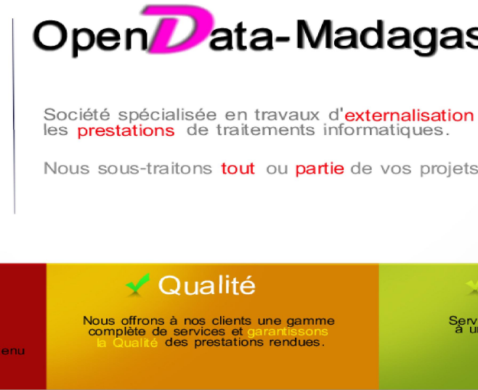

https:/[/www.facebook.c](http://www.facebook.com/opendatamadagascar)o[m/opendatamadagascar](http://www.facebook.com/opendatamadagascar)

-



- Follow Us

<http://www.linkedin.com/in/opendatamad/> <http://www.viadeo.com/fr/profile/open.data.madagascar>

https://twitter.com/opendatamada

# Chapitre 3. Description du projet

#### 3.1. Formulation

Le projet consiste a etudier la mise en place d’un CI/CD et l’orchestration pour une application en architecture microservices.

#### 3.2. Objectif et besoins de l’utilisateur

Tetika offre un large gamme de produit logicel pour la gestion de plusieurs univers. Chacun de ces applications sont independantes l’une de l’autre en general mais est centralise dans un master licence. Ces logiciels etant en constante evolution, il existe des mises en production hebdomadaire ou bi-mensuels, qui se fait encore manuellement. Les tests post-deploiements se font aussi manuellement, et il se peut qu’il y ait regression apres une MEP, et le retour vers une version ulterieure fonctionnelle se fait manuellement. On peut aussi constater des surcharges et des pics de traffics de temps a autres dans l’utilisation des logiciels.

Ce projet permettra a Tetika de faire une MEP de ses applications de maniere autonome, efficace, robuste et scalable grace la mise en place d’un pipeline CI/CD et une orchestration des conteneurs. Comme il s’agit d’une etude, l’ensemble du projet sera effectue en environnement virtuel, simulant une mise en production d’une application tierce fait en architecture microservice pour correspondre aux large gamme de produit logiciel de Tetika.

#### 3.3. Moyens necessaires a la realisation du projet

La mise en place de ce projet necessite 3 facteurs cles:

1. Facteur humain:

Un responsable de projet ou de surveillance est necessaire pour configurer le pipeline a l’arrivee d’un nouveau stagiaire et le guider dans la procedure a suivre.

1. Facteur materiel:

Le projet aura besoin de deux machines : l’une pour installer le serveur Jenkins et l’autre pour agir en tant que serveur d’application. Ces machines peuvent etre virtuelles donc seule une machine hote est necessaire, avec des configurations adequates.

Un acces a internet est primordial, d’ou la necessite d’un Box Wifi ou autre type d’appareil de connexion.

1. Facteur logiciel:

Le bon fonctionnement du projet depend de quelques outils:

* Jenkins: Le serveur CI/CD en local pour la creation du pipeline et l’automatisation des taches;
* Ansible: Un outil pour la configuration de l’IaC et l’execution des fichier YAML;
* Virtualbox: Un logiciel necessaire a la creation des machines virtuelles qui serviront de serveurs;
* Node/npm: Le runtime et le gestionnaire de paquets pour lancer les applications nodeJS;
* Jest: Un outil de test pour effectuer les tests unitaires de l’API;
* serveo.net: Un outil de redirection de port via SSH pour permettre aux applications d’etre accessible depuis Internet;
* Git/github: L’outil de controle de version et un depot, tres utiles en teme d’integration continue.

Il est a noter que ces outils sont opensource, ce qui diminue considerablement le cout de la mise en place du projet.

#### 3.3 Chronogramme de travail

Le stage s’est deroule dans une periode de 3 mois suivant le chrogramme.

|  |  |  |  |
| --- | --- | --- | --- |
|  | **Septembre** | **Octobre** | **Novembre** |
| 1ere semaine |  | Tests de deploiement de l’API nodeJS  Projets divers confies par l’encadreur | Mise en place de Jenkins en production |
| 2eme semaine | Integration dans l’entreprise |
| 3eme semaine | Documentation sur Jenkins et Ansible |  |
| 4eme semaine |  |

Table 1 : Chronogramme de travail

# 

# PARTIE II : ANALYSE DE L’EXISTANT

# Chapitre 4. Critique de l’existant

#### 4.1. Topologie réseau

Switch

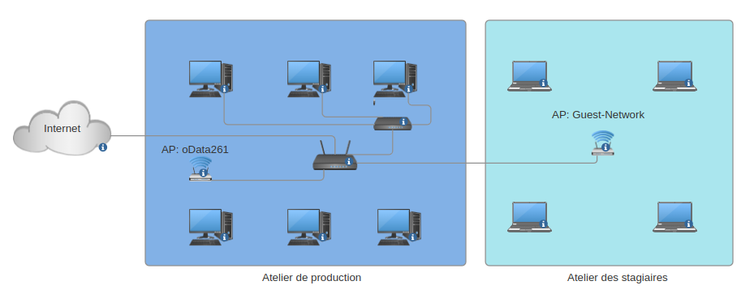

Image 1 : Topologie generale d'OpenData-Madagascar

La topologie du réseau d’OpenData-Madagascar se sépare en 3 sous-sous-réseaux du réseau 192.168.1.0/24 ;

* WLAN OData261 : point d’accès des ordinateurs dans l’atelier de production,
* WLAN Guest-Network : point d’accès pour les stagiaires dans l’atelier des stagiaires,
* LAN routeur : reliant certains ordinateurs à un serveur.

L’atelier de production se compose de plusieurs ordinateurs de bureau pour le personnel effectuant les tâches de productions pour l’entreprise.

L’atelier des stagiaires comprend les ordinateurs personnels de chaque stagiaire et du responsable.

#### 4.2. Type de réseau

|  |  |  |
| --- | --- | --- |
| **Type** | **Vitesse** | **Protection** |
| LAN | 50MB/s | Filtre Adresse MAC |
| WLAN-OData261 | 10MB/s | Filtre Adresse MAC, WPA2 |
| WLAN-Guest-Network | 10MB/s | Filtre Adresse MAC, WPA2 |

Table 2 : Details sur les reseaux

Les sous-réseaux dans l’entreprise profitent d’une protection par filtrage d’adresse MAC et des mots de passe pour s’assurer de l’Intégrité des utilisateurs qui y sont.

|  |  |  |
| --- | --- | --- |
| **Connexion** | **Technologie** | **Redondant** |
| FlyBox by Orange | Wifi 802.11 | Oui |
| FlyBox by Orange-2 | Wifi 802.11 | Oui |

Table 3 : Equipement de connexion a Internet

Les deux Flybox utilisent une technique de réseau sans fil pour fournir un accès à Internet. Ils sont en mode load-balancing pour ne pas assurer la bonne répartition de la bande passante. En cas de dysfonctionnement d’un d’entre eux, l’autre prend aussitôt le relais.

#### 4.3. Equipement d’interconnexion

|  |  |  |
| --- | --- | --- |
| **Designation** | **Caracteristiques** | **Emplacement** |
| AP: OData261 | Box, 12 utilisateurs, reseau sans fil, 10MB/s | Atelier de producion |
| AP: Guest-Network | Box, 8 utilisateurs, reseau sans fil, 10MB/s | Atelier des stagiaires |
| Switch | 8 ports, 50MB/s | Atelier de production |

Table 4 : Liste des equipements d'interconnexion

#### 4.4. Postes de travail et Serveurs

|  |  |  |  |
| --- | --- | --- | --- |
| **Caracteristiques** | **Systeme d’exploitation** | **Authentification** | **Nombre** |
| CPU : 2.5Ghz  RAM : 2Go  DD : 320Go | Windows 10 | Active Directory | 21 |
| CPU : 3GHz  RAM : 16Go  DD : 1To | Windows Server | Active directory | 1 |
| CPU : 2.5GHz  RAM: 8Go  DD: 512Go | Windows 10 | Local | 1 |

Table 5 : Liste des ordinateurs

Les 21 ordinateurs sont des postes de travail avec lesquels les employees exécutent leurs taches.

Il existe aussi un ordinateur dédié au rôle de serveur qui agit comme un active directory pour l’authentification des autres postes de travail, ainsi que serveur de fichiers pour stocker les données.

Un ordinateur sous Windows sert d’hôte de machines virtuelles Linux pour des besoins spécifiques des projets des stagiaires.

#### 4.5. Gateways

|  |  |  |
| --- | --- | --- |
| **Designation** | **Caracteristiques** | **Fonction** |
| FlyBox by Orange | Débit :100MB/s  Portée : 250 m  Charge : 32 users | NAT  Firewall |
| FlyBox by Orange-2 | Débit : 100MB/s  Portée : 250 m  Charge : 32 users | NAT  Firewall |

Table 6 : Liste des gateways

#### 4.6. Partage

Le Windows serveur assure déjà le partage de fichiers dans l’entreprise.

Il existe aussi un serveur Samba sous Ubuntu serveur qui sert de partage journalier de fichier.

#### 4.7. Routage

Les protocoles de routage ont été laisses sur la configuration par défaut des matériels.

#### 4.8. Disponibilité

* Applications : les plateformes utilisées par OpenData-Madagascar sont fournies par leur client. Ces applications tournent donc dans le Cloud et assurent une bonne fonctionnalité et disponibilité à tout moment.
* Données : les données sont stocké dans le serveur Windows. Elles sont donc disponibles si besoin est.
* Internet : la mise en load-balancing des gateways assure une bonne bande passante et une disponibilité à tout moment si l’un vient à tomber en panne.
* Matériel : un générateur de secours se met en marche dès qu’il y a coupure de courant pour ne pas entraver la chaine de production.

Il s’avère que le déploiement des applications faites par les stagiaires se font encore manuellement. Ils copient le dossier du projet dans le serveur. L’application sera ensuite lancée manuellement en cas de redémarrage de l’ordinateur.

Le suivi du progrès de leurs stages se fait aussi par un système de fichiers excel, que les stagiaires remplissent chaque jour. Cette méthode n’assure pas que le stagiaire a vraiment fait ce qu’il a écrit.

# Chapitre 5. Proposition de solution

#### 5.1. Problematique

L’attente de la fin du projet pour faire les tests presente une complication autant pour l’entreprise que pour les stagiaires.

D’un cote, l’entreprise ne saura pas ce que le stagiaire aura reelement accompli, ne pourra pas apporter des critiques constructives tout au long du projet et devra faire manuellement le deploiement a la fin de chaque projet.

De l’autre cote, le stagiaire devra revoir son travail en cas de problemes dans le deploiement a la fin du projet, ou lorsqu’il faudra ajouter des correctifs des fonctionnalites.

#### 5.2. Proposition de solution

Le basculement vers l’automatisation du processus d’integration et de deploiement est de fait la meilleure mesure a prendre. Ainsi, l’encadreur et le stagiaire pourront travailler ensemble, l’integration des nouvelles fonctionnalites devront et seront validees avant d;etre deployes. L’encadreur pourra aussi suivre en temps reel la progression des projets du stagiaire, apporter les correctifs necessaires. Le deploiement de l’application ne necessitera plus d’intervention humaine et l’application n’aura pas de downtime trop longue en cas d’ajout d’une nouvelle fonctionnalite.

Ce projet visera donc au suivi des stagiaires et a la simplification du deploiement de l’application.

# PARTIE III : CHOIX DES OUTILS

# Chapitre 6. Comparatifs des outils disponibles

#### 6.1. Outils d’automatisations

Les technologies d’automatisations et les plateformes de deploiement continues existent en grand nombre grace a l’avance des technologies.

|  |  |  |  |
| --- | --- | --- | --- |
|  | **Jenkins** | **GitLab CI/CD** | **Azure** |
| Integration avec VCS | Github via plugins | Integre avec GitLab | Integre avec Azure Repos |
| Automatisation / Configuration | Groovy scripts  Pipeline as code | Fichiers YAML | YAML  Interface graphique |
| Open Source | Oui | Oui | Non |
| Limite de stockage | Dependant du systeme | Dependant du plan | Limite par compte Azure |
| Cout d’utilisation | Gratuit | Plan gratuit disponnible, tarification pour fonctionnalites avancees | Inclus dans l’abonnement Azure, tarification supplementaire pour certains services |

Table 7 : Outils de CI/CD

Nous allons opter pour Jenkins vis-a-vis de sa communaute tres etendue (open source), le stockage flexible dependant du systeme dans lequel on l’installe. Le suivi de la progression des taches sont visible grace a l’interface graphique du pipeline. Le cout d’utilisation etant gratuite, permettant ainsi d’economiser sur le long terme.

#### 6.2. Outils d’Infrastructures as Code

L’infrastructure as Code permet de mettre en place une infrastructure pour un projet en tant que code, c’est a dire que l’installation des dependances, les ressources et les services se font via un programme. Cela permet de gagner du temps en deplacement et verification des ressources par l’administrateur. Il suffira de lancer l’IaC pour un projet et l’outil met en place automatiquement les configurations necessaires.

|  |  |  |  |  |
| --- | --- | --- | --- | --- |
| **Outils** | **Langage supportee** | **Prix** | **Communaute** | **Difficulte (1-5, 5 etant le plus eleve)** |
| Terraform | HCL | Gratuit | Tres active | 3 |
| Ansible | YAML | Gratuit | Tres active | 2 |
| Chef | Ruby | Gratuit (Version communautaire)  Payant (Version entreprise) | Active | 4 |

Table 8 : Outils d'IaC

Bien que Terraform soit un outil d’IaC tres populaire, la difficulte d’utilisation et le support du langage pour le programmer ne sont pas a la portee d’un aspirant. Aussi, nous nous proposons d’utiliser Ansible en raison de la programmation en YAML facile a comprendre et a mettre en place.

#### 6.3. Outils de deploiements

Le deploiement de l’application constitue l’etape finale du processus de developpement d’application. Il est donc necessaire de choisir l’outil adequat pour permettre le lancement en production de l’application d’une maniere optimale.

|  |  |  |  |
| --- | --- | --- | --- |
| **Caracteristiques** | **Cloud** | **Conteneurisation** | **Serveur Linux VM** |
| Ressources materielles | Utilise les ressources materielle du data center.  Evolutif en fonction des besoins | Partages les ressources materielles du serveur hote avec les autres conteneurs.  Utilise une partie des ressources systemes | Alloue les ressources materielles specifiques a la machine virtuelle pour les applications. |
| Base de donnees | Service de base de donnees disponnible en tant que service gere | Peut etre execute dans un conteneur ou sur la machine hote avec des configurations supplementaires | Peut etre execute directement sur le serveur |
| Stockages des donnees | Presistant et distribues pour garantir la disponnibilite des donnees | Persistant ou ephemeres selon la configuration du conteneur | Persistantes sur le serveur |
| Bandes passantes | Evolutive en fonction des besoins | Depend des capacites de l’hote et de l’infrastructure reseau | Depend des capacites du serveur et de l’infrastructure reseau |
| Prix | Base sur la consommation des ressources et des services utilises | Gratuit (version communauteaire)  Payant (version d’entreprise) | Image telechargeable gratuitement  Outils de deploiement open source |
| Exemples | AWS, Azure, Google Cloud | Docker, Kubernets | Ubuntu Server, CentOS, Debian |

Table 9 : Outils de deploiement

Le Cloud computing prend un grand place sur l’hebergement d’application de nos jours. Il presente neanmoins un inconvenient majeur pour le PME en raison du politique de Pay As You Use.

La conteneurisation quant a elle presente des solutions simple, legere et adequates pour une application evolutive, mais certaines applications ne sont pas conteneurisable. Pour palier a cela, nous allons utiliser la virtualisation d’un serveur linux pour heberger et deploier les applications.

# PARTIE IV : MISE EN OEUVRE

# Chapitre 7. Mise en oeuvre proprement dit

Tout au long de la mise en oeuvre, nous allons nous centrer sur la CI/CD d’une application en NodeJS avec Jenkins installe sur une machine linux de la distribtion debian : Kali Linux.

Ce systeme d’exploitation possede deja de nombreux outils necessiares a la mise en place du projet tel que Git ou SSH. Nous n’aurons donc plus besoins d’installer ces outils.

De plus, Kali Linux est dote d’une interface utilisateur, il est donc plus facile a utiliser pour un aspirant.

#### 7.1. Installation de Jenkins

Jenkins est un outil en open source qui vise à automatiser les tâches associées au développement logiciel. Son utilisation principale réside dans la gestion de l'intégration continue et du déploiement continu (CI/CD).

1. Installation de Jenkins

* Importer la cle GPG de Jenkins dans le systeme et ajouter l’URL de referentiel de Jenkins dans le fichier sources:

$ wget -q -O - https://pkg.jenkins.io/debian/jenkins.io.key | sudo apt-key add -

$ sudo sh -c 'echo deb https://pkg.jenkins.io/debian-stable binary/ > /etc/apt/sources.list.d/jenkins.list'

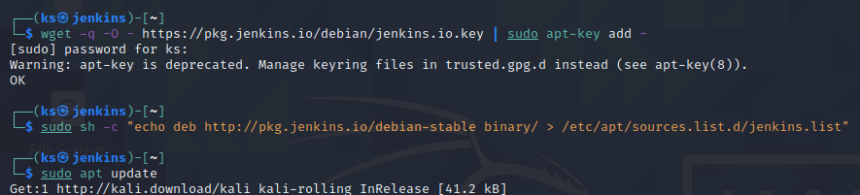

Figure 2 : Import cle GPG et mis a jour des paquets

* Installer Jenkins:

$ sudo apt update

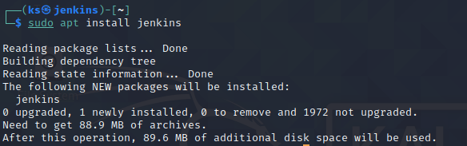

Figure 3 : Installer Jenkins avec apt

* Activer le service:

$ sudo systemctl enable jenkins

$ sudo systemctl start jenkins

Ces commandes activeront le service jenkins a chaque demarrage du systeme. Pour acceder a l’interface web de jenkins, il uffit d’ouvrir un navigateur et taper dans la barre d’adresse: **<http://localhost:8080>** ou <http://Adresse_IP:8080>, avec Adresse_IP l’adresse IP de la machine sur laquelle jenkins est actif.

L’interface demandera le mot de passe de l’administrateur par defaut. On le trouvera en lancant la commande :

$ sudo cat /var/lib/jenkins/secrets/initialAdminPassword

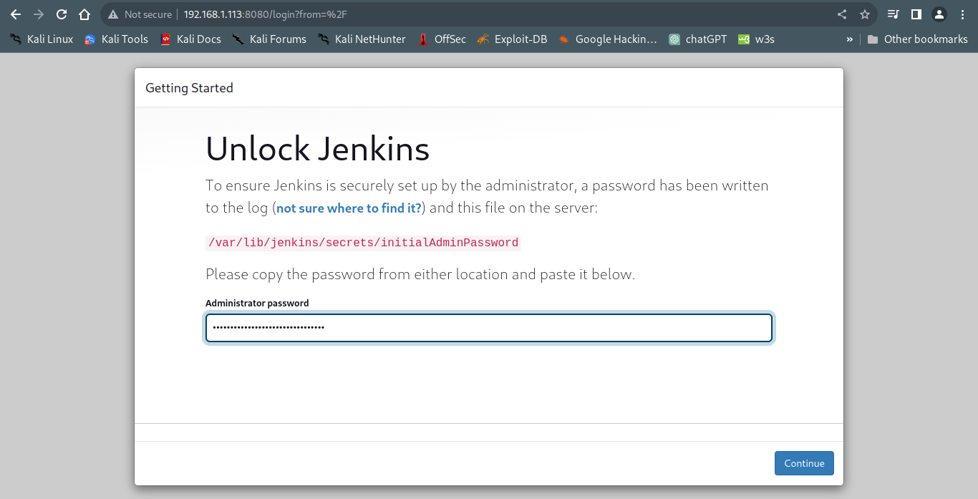

Figure 4 : Mot de passe initial de Jenkins

Une interface pour creer un utilisateur s’affiche. Il faut remplir les champs et bien se souvenir des informations, car ils seront necessaires aux prochaines authentifications.

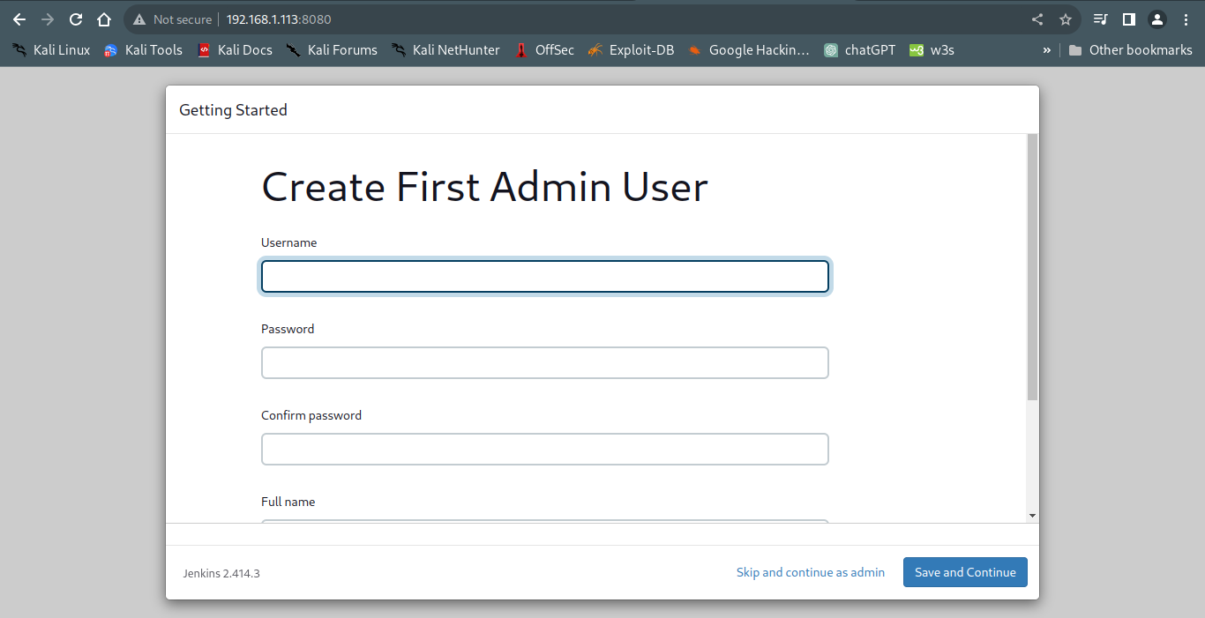

Figure 5 : Creation d'un compte administrateur

Jenkins passera ensuite a l’installation des paquets de bases

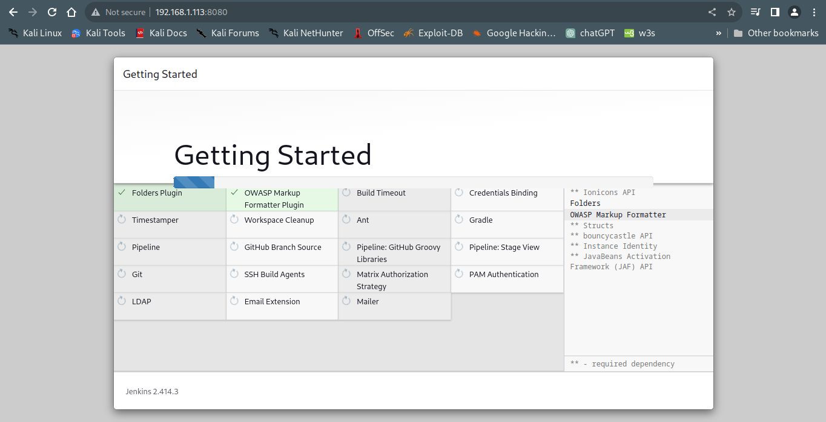

Figure 6 : Installation des paquets suggeres

Ces paquets sont les composants de bases qui permettront a Jenkins de proceder au CI/CD de base.

Une fois l’installation des paquets termines, on aura acces au tableau de bord de Jenkins fraichement installee.

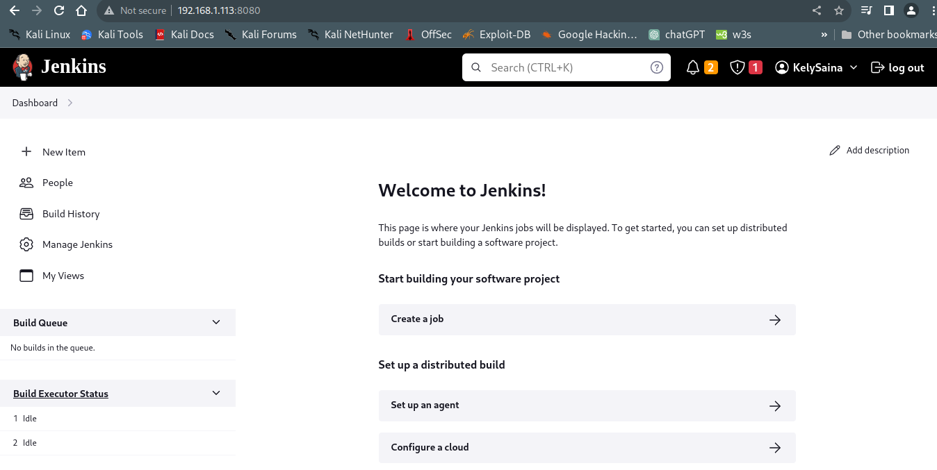

Figure 7 : Dashboard de Jenkins

1. Installation des plugins

Pour une application NodeJS, l’installation du runtime et des gestionnaires de paquets sont necessaires. Soit on les installe sur le systeme, soit en tant qu’outil ou plugin dans Jenkins.

Voici les commandes pour l’installation dans le systeme:

$ sudo apt install nodejs npm -y

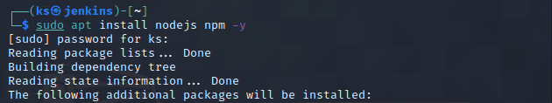

Pour l’installation en tant que plugin dans Jenkins:

* Depuis le tableau de bord, naviguer: Dashboard > Manage Jenkins > Plugins > Available plugins.
* Rechercher NodeJS et cocher sur le plugin NodeJS puis cliquer sur installer.
* Une fois l’installation terminee, naviguuer: Dashboard > Manage Jenkins > Tools, scroller vers la rubrique NodeJS Installations et cliquer sur Add NodeJS
* Entrer un nom pour l’outil NodeJS et choisir la version NodeJS a utiliser. Le nom de l’outil est primordial pour l’utiliser dans le pipeline par la suite.

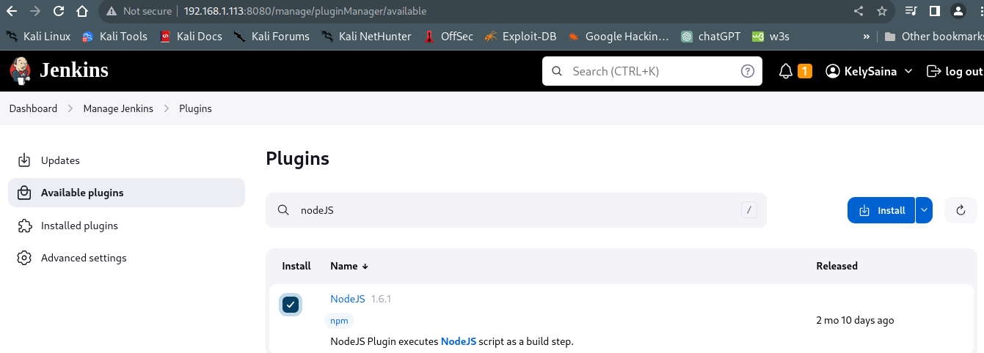

Figure 8 : Installation plugin NodeJS

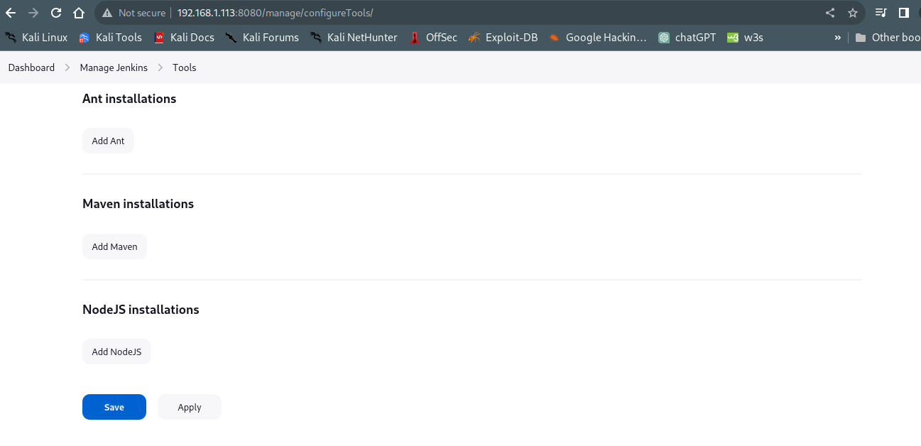

Figure 9 : Installation de l'outil NodeJS 1

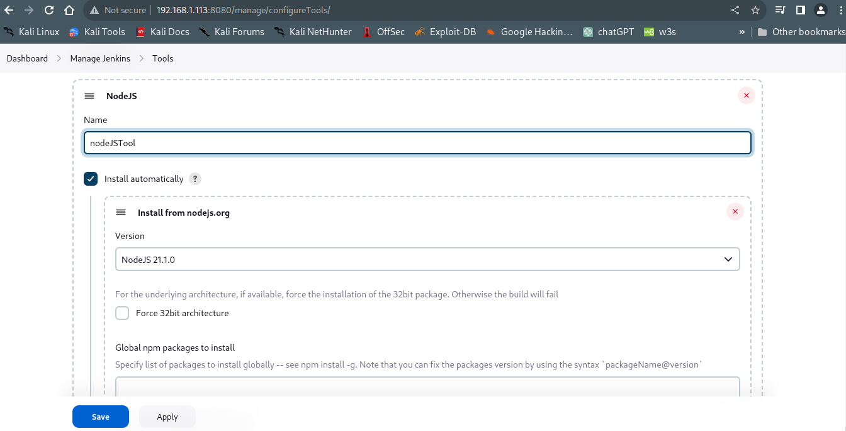

Figure 10 : Installation de l'outil NodeJS 2

1. Configuration du systeme de notification par mail

Jenkins offre aussi un systeme de notification pour alerter l’administrateur en cas de succes ou d’echec durant les etapes de tests ou de deploiement dans le pipeline.

L’envoi d’une notification par mail est un plugin de base dans Jenkins, il suffira de le configurer.

Pour l’envoi d’un mail, un compte d’envoi devra etre ajoute. Nous utiliserons un compte google en tant qu’expediteur. Il faut s’assurer que ce compte dispose d’un mot de passe d’application a cause des mesures de securite impose par google.

Pour créer un mot de passe d'application Google, accédez à votre compte Google en vous rendant sur <https://myaccount.google.com/.> Dans le menu à gauche, cliquez sur "Sécurité". Faites défiler vers le bas jusqu'à la section "Mots de passe d'application". Cliquez sur "Gérer les mots de passe d'application". Sélectionnez l'application pour laquelle vous souhaitez générer le mot de passe d'application. Si l'application spécifique n'est pas répertoriée, choisissez "Autre (personnalisé)". Choisissez l'appareil sur lequel vous utilisez l'application. Cliquez sur le menu déroulant et sélectionnez l'appareil et l'application. Cela générera un mot de passe unique pour cette application spécifique. Copiez le mot de passe généré et utilisez-le dans l'application pour vous connecter à votre compte Google. Une fois généré, assurez-vous de conserver le mot de passe en sécurité. Vous ne pourrez pas le voir à nouveau, mais vous pourrez en générer un nouveau si nécessaire.

L’etape suivante consiste a configurer le compte expediteur dans Jenkins:

* Naviguer : Dashoard > Manage Jenkins > System
* Scroller vers la rubrique Extended E-mail Notification
* Remplir les champs SMTP Server par **smtp.google.com** et SMTP Port par **465**.
* Cliquer en suite sur Advanced et cocher la case Use SSL.
* Cliquer sur Add pour ajouter l’expediteur et remplir les informations. Choisir Username with password et remplir Username par l’adresse mail de l’expediteur et Password par le mot de passe d’application et cliquer sur Add.
* Le couple mail/mot de passe devrait apparaitre dans l’option Credentials. Choisissez-le et cliquer sur Save.

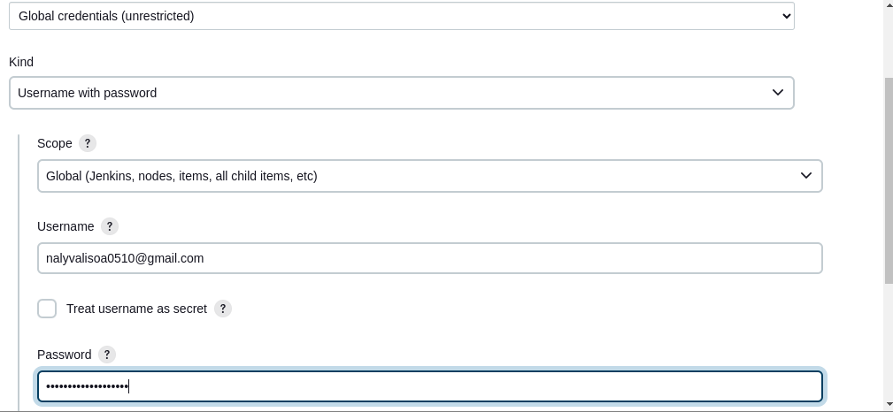

Figure 11 : Ajout de l'expediteur

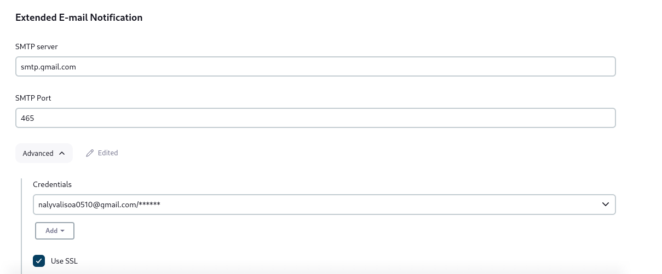

Figure 12 : Configuration de l'envoi de mail

#### 7.2. Installation d’Ansible

Ansible est un outil d'automatisation informatique open-source qui permet de configurer, orchestrer et administrer des systèmes informatiques sans nécessiter l'installation d'agents sur les machines cibles.

Utiliser la commande suivante pour l’installer:

$ sudo apt install ansible

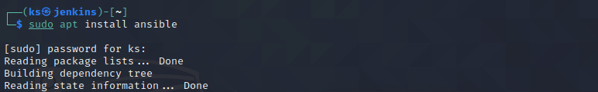

Figure 13 : Installation d'Ansible

#### 7.3. Installation de divers outils

1. Installer Jest

Jest est un framework de test JavaScript largement employé, notamment pour évaluer les API développées en Node.js. Pour l’installer globalement sur le systeme:

$ sudo npm install -g jest

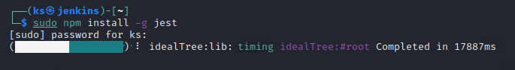

Figure 14 : Installation de Jest

1. Installer autossh

AutoSSH représente une amélioration du protocole SSH (Secure Shell) en permettant la création et la gestion automatique de tunnels SSH persistants. Ces derniers sont rétablis automatiquement en cas de déconnexion, assurant ainsi une continuité de la connexion sécurisée. Pour l’installer sur le systeme:

$ sudo apt install autossh

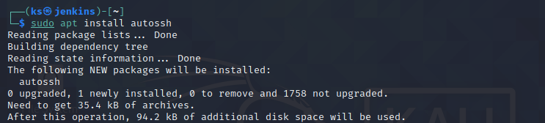

Figure 15 : Installation autossh

1. Installer sshpass

`sshpass` est une commande en ligne permettant d'automatiser le processus d'authentification SSH en transmettant le mot de passe via une instruction. Il s'avère particulièrement utile dans les scripts et les flux de travail automatisés qui requièrent une connexion SSH. En combinaison avec Ansible, `sshpass` peut être employé pour intégrer des actions automatisées d'authentification SSH dans les playbooks et les tâches de déploiement. Cela facilite la gestion et l'exécution de configurations système à distance. Installer sshpass avec la commande:

$ sudo apt install sshpass

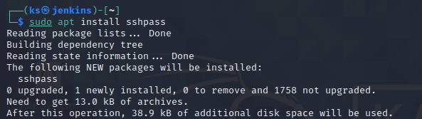

Figure 16 : Installation de sshpass

1. Creation de tunnels

Un tunnel de redirection de port est indispensable pour activer l’automatisation des taches dans Jenkins lorsqu’il est relies a un systeme de gestion de version. Nous allons utiliser **serveo.net** en tant que proxy et rediriger les requetes pour le port 8080 de jenkins vers un sous-domaine jenkins_ks.serveo.net. La commande est:

$ autossh -M 0 -R jenkins_ks:80:localhost8080 serveo.net

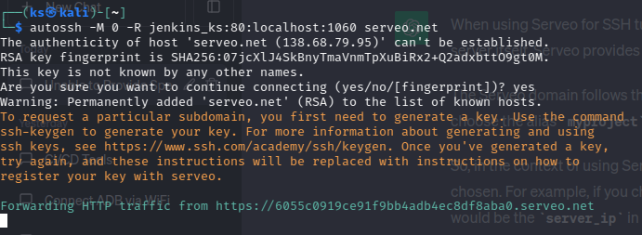

Figure 17 : Redirection via serveo.net premiere utilisation

A la premiere utilisation, le sous-domaine sera une suite aleatoire de chiffre et de lettre. Pour obtenir un sous-domaine personnalise, on doit d’abord generer une cle ssh pour l’authentification sans mot de passe:

$ ssh-keygen

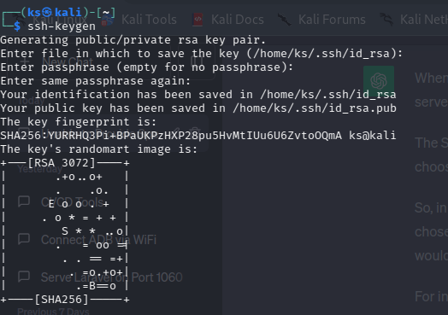

Figure 18 : Generation cle

Et re-tenter la redirection de port apres avoir genere une cle

$ autossh -M 0 -R jenkins_ks:80:localhost8080 serveo.net

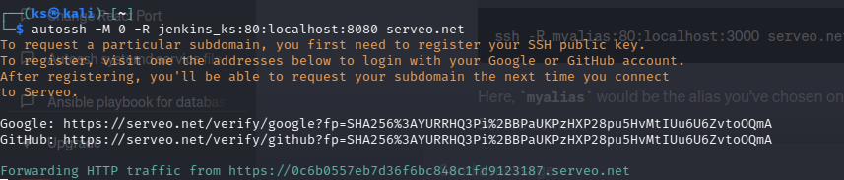

Figure 19 : Redirection via serveo.net apres generation de la cle

La commande de redirection ne demande plus d’accepter l’hote serveo.net, mais nous n’avons pas encore obtenu de sous-domaine personnalise. Pour ce faire, il faut se rendre sur un des lien propose pour s’authentifier par Google ou Github. Une fois l’authentification termine, nous devrions etre en mesure d’avoir un sous-domaine personnalise.

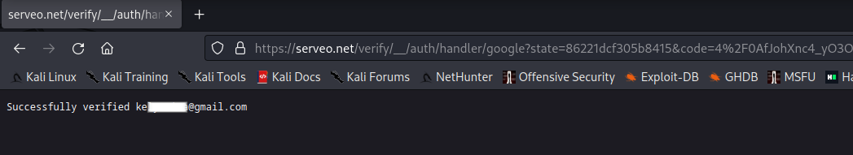

Figure 20 : Verification aupres de serveo.net

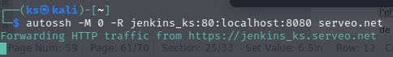

Figure 21 : Obtention sous-domaine via serveo.net

#### 7.4. Notion de DevOps

DevOps est une méthodologie axée sur la promotion de la collaboration et de la communication entre les équipes de développement (Dev) et d'exploitation (Ops), dans le but d'optimiser l'efficacité et la fiabilité du processus de création, de déploiement et de maintenance de logiciels.

Supposons que nous ayons developpes une API de CRUD en NodeJS. Cette application est encore en local dans la machine du developpeur, et au fur et a mesure qu’il ajoute les fonctionnalites du CRUD, l’on voudrait etre capable de pouvoir les utiliser. Pour cela, le cycle de vie de l’application se presente globalement dans une serie d’etapes jusqu’a terme du projet:

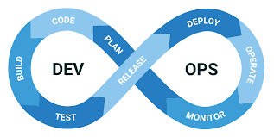

Figure 22 : Cycle DEVOPS

Les taches dans la partie DEV (Code, Build, Test) sont fait localement sur la machine. Pour les taches dans OPS (Deploy, Operate, Monitor), le tout est de s’assurer que l’application fonctionne aussi bien en developpement qu’en production.

#### 7.5. Mise en CI/CD d’une API NodeJS

1. Creation du depot

Pour commencer, il faut relier le projet a un outil de controle de version comme GitHub. Il faut alors creer un depot et affecter un webhook de jenkins pour declencher le Build automatiquement.

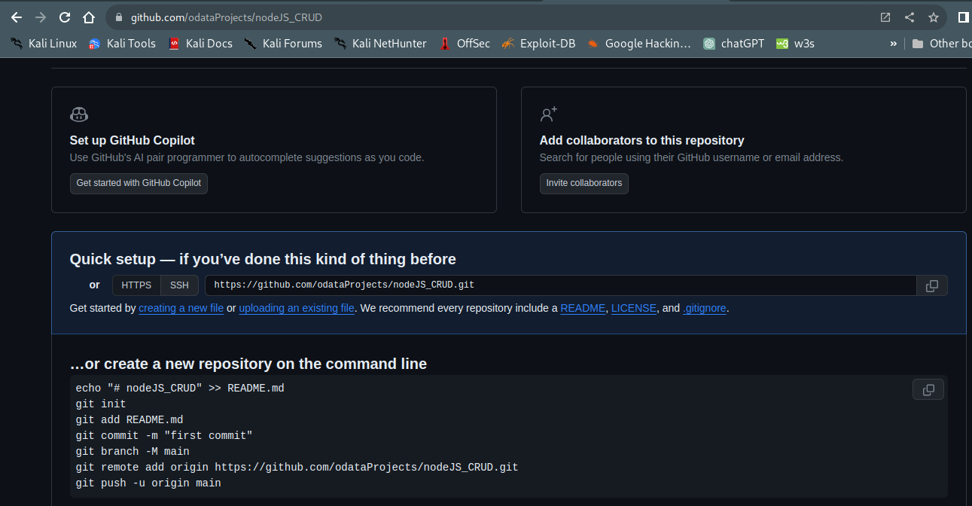

Figure 23 : Creation depot sur github

Pour la mise en place du webhook, naviguer vers l’onglet Settings et sur la partie droite, cliquer Webhook. Cliquer sur le bouton Add webhook et entrez votre mot de passe du compte GitHub .

Dans le champ Payload URL, copier l’URL suivant : **<https://jenkins_ks.serveo.net/github-webhook/>** puis valider en appuyant sur le bouton Add webhook en bas.

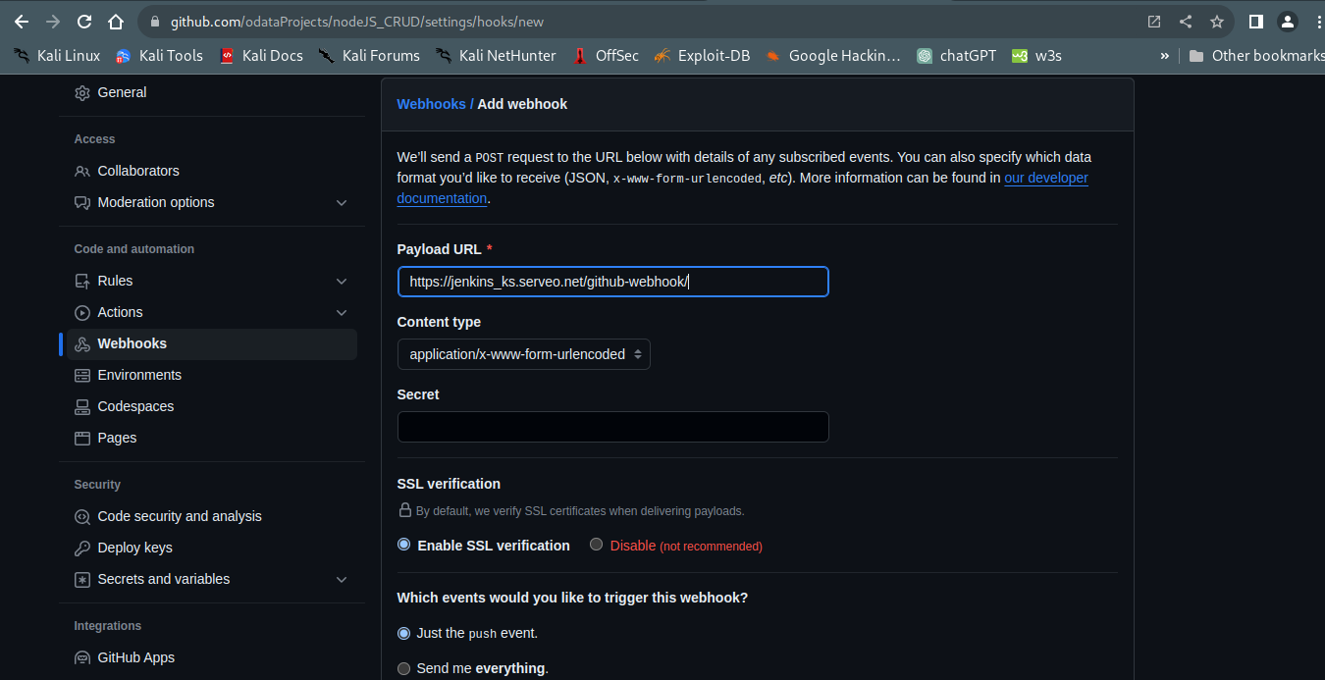

Figure 24 : Creation du webhook

1. Creation des fichiers de configuration

Dans le projet NodeJs, nous allons creer 4 fichiers :

* inventory.ini, dans lequel nous allons specifier les configuration du serveur dans lequel on hebergera l’application
* Jenkinsfile, le script d’automatisation du CI/CD de l’application
* nodeJS_CRUD.js, un fichier Jinja2 portant le nom du depot pour creer un service qui lancera l’application
* playbook.yaml, un fichier qu’Ansible lancera pour la creation d’infrastrcture sur le serveur

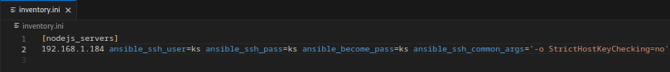

Figure 25 : inventory.ini

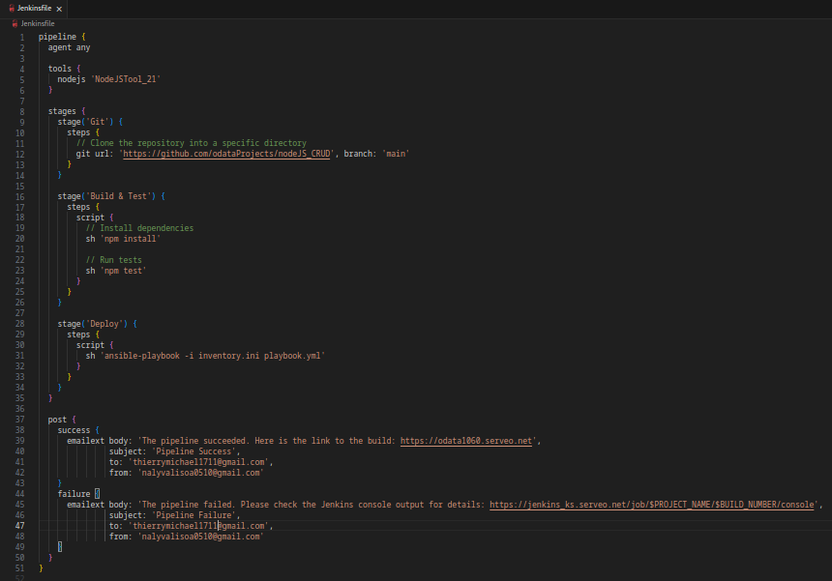

Figure 26 : Jenkinsfile

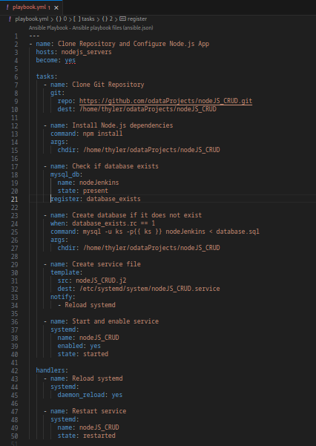

Figure 27 : playbook.yml

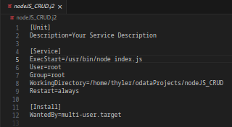

Figure 28 : nodeJS_CRUD.j2

Une fois ces fichiers crees, on peut envoyer le projet vers GitHub.

* Sans depot local:

$ git init

$ git add .

$ git commit -m ”COMMIT_MESSAGE”

$ git branch -M main

$ git remote add origin GITHUB_REPOSITORY_URL

$ git push -u origin main

* Avec depot local:

$ git add .

$ git commit -m “COMMIT_MESSAGE”

$ git push -u origin main

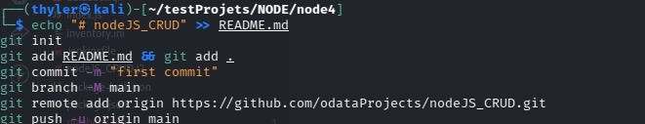

Figure 29 : Envoi du projet sur github

1. Creation du projet sur Jenkins

La creation d’un projet sur Jenkins pour l’application NodeJS consiste en 3 etapes:

* Creer un nouveau projet

Pou creer un nouveau projet, naviguer sur la page d’acceuil et cliquer sur le bouton New Item, en haut a gauche. Ensuite, saisir le nom du projet dans le champs indique, il serait preferable de mettre le nom du projet sur GitHub. Ensuite, selectionner Pipeline comme type de projet et appuyer sur Add.

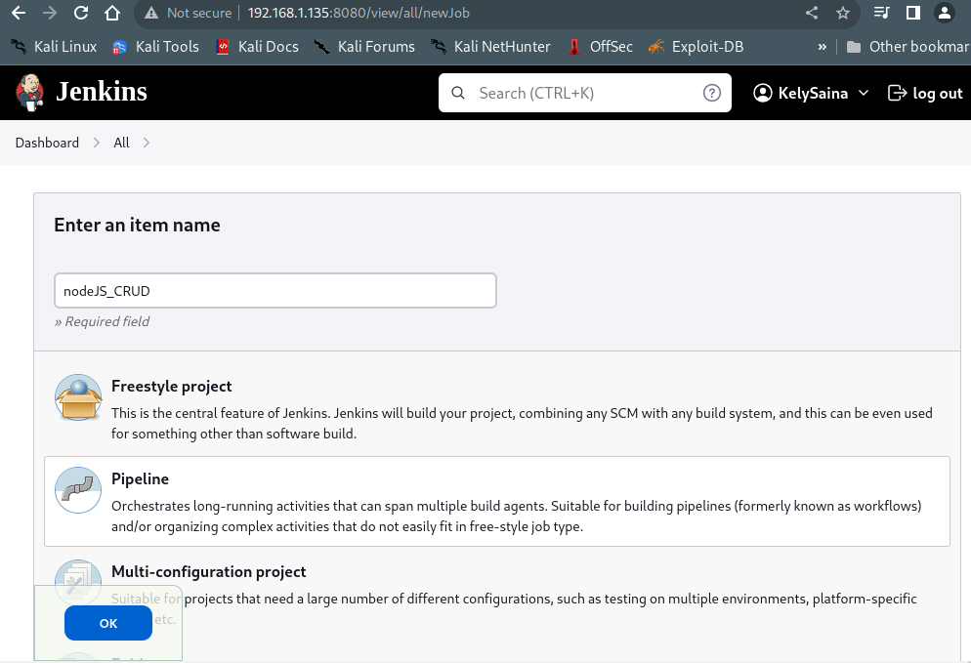

Figure 30 : Creation de projet

* Configurer les instructions

Lorsque le projet est cree, Jenkins redirige vers la page de configuration.

Premierement, cocher la case GitHub project, et copier sur le champ l’URL du projet. Ensuite, Dans la section Build triggers, cocher la case GitHub hook trigger for GITScm polling. Dans la section Pipeline, selectionner l’option Pipeline Script from SCM. Finalement, choisir le Git comme SCM et copier l’URL du projet GItHub, dans la partie branches to build, changer */master en */main. Appuyer sur sauver pour sauver les configurations.

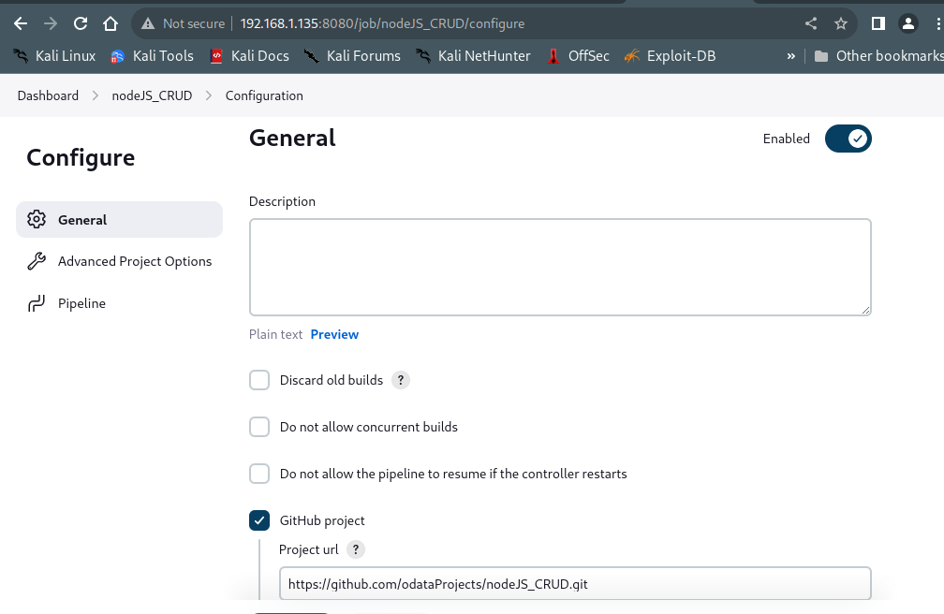

Figure 31 : Configuration 1

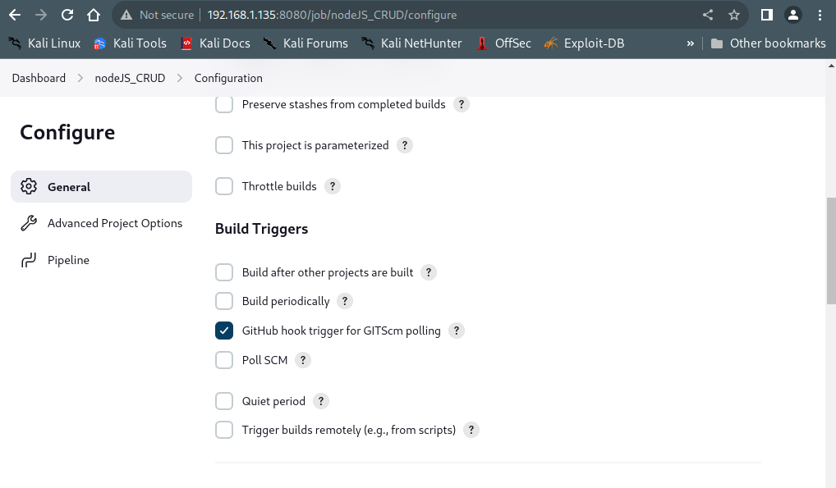

Figure 32 : Configuration 2

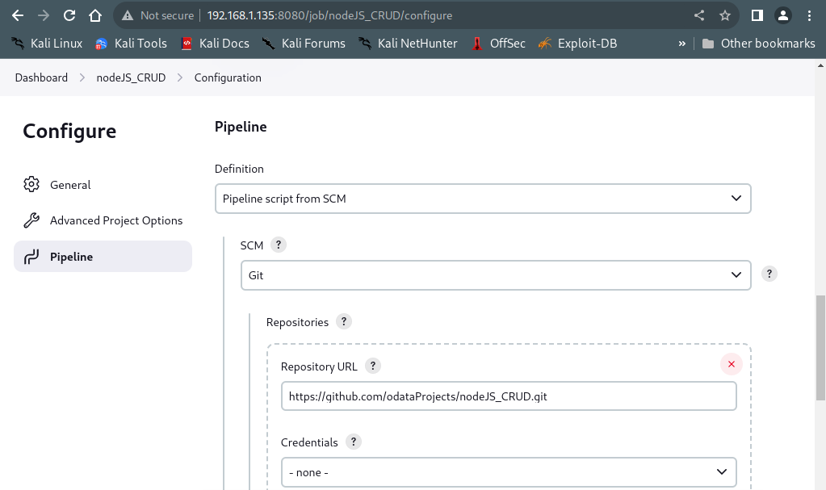

Figure 33 : Configuration 3

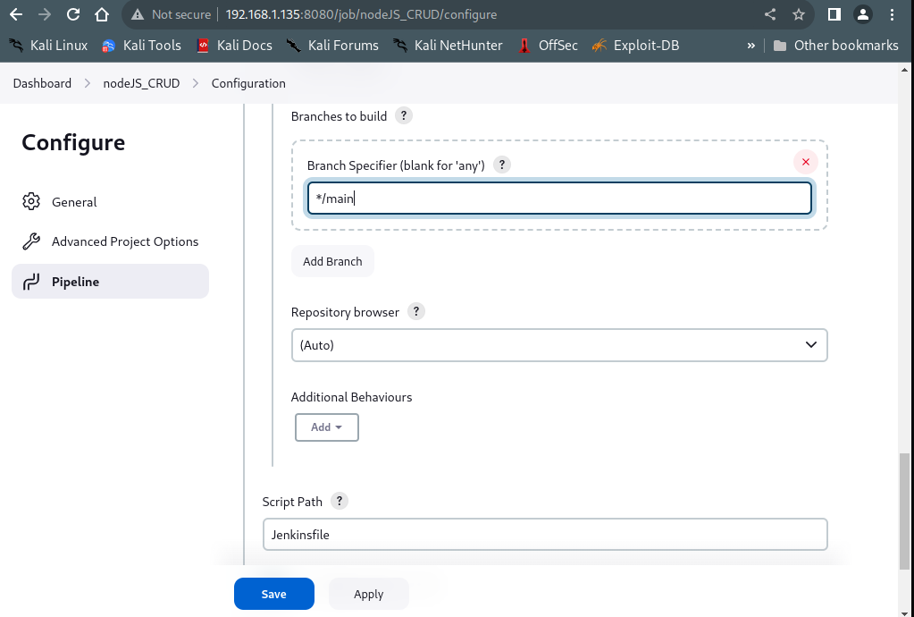

Figure 34 : Configuration 4

* Lancer le 1er Build

# Chapitre 8. Validations avec contre-analyse et perspectives

# Chapitre 9. Conclusion

# CONCLUSION GENERALE

### REFERENCES BIBLIOGRAPHIQUES

### REFERENCES WEBOGRAPHIQUES

### GLOSSAIRE

### ANNEXES

### TABLE DES MATIERES